Załącznik nr 1
do zarządzenia nr 65/K/2020
Burmistrza Gostynia
z dnia 26 lutego 2020 r.

Procedura
zarządzania profilami zaufanymi ePUAP

Spis treści
Użyte pojęcia i skróty 3
Podstawa prawna 5
Wprowadzenie 6
❖ Informacje charakteryzujące działanie Punktu Potwierdzającego Profile Zaufane ePUAP w Urzędzie Miejskim w Gostyniu 7
➢ Stosowanie zasad bezpieczeństwa informacji. 7
➢ Lokalizacja i czas pracy Punktu Potwierdzającego 7
➢ Wymagania kompetencyjne osób uprawnionych do pracy w Punkcie Potwierdzającym 7
➢ Określenie sposobu porządkowania i oznaczania dokumentacji z uwzględnieniem obowiązującej w Urzędzie instrukcji kancelaryjnej. 8
➢ Odpowiedzialność za funkcjonowanie Punktu Potwierdzającego 9
Znak sprawy 9
1. Potwierdzanie profilu zaufanego ePUAP 10
1.1. Opis schematu procesu potwierdzania profilu zaufanego 11
1.2. Proces potwierdzania profilu zaufanego ePUAP przedstawiony za pomocą ekranów 14
Ekran 1.1. Wybór modułu umożliwiającego zarządzanie profilami zaufanymi 15
Ekran 1.2. Wybór funkcji wyszukiwania 15
Ekran 1.3. Wybór sposobu wprowadzania danych służących do wyszukania 16
Ekran 1.4. Wprowadzanie danych służących do wyszukania wniosku 17
Ekran 1.5. Lista wniosków użytkownika i wybranie wniosku 18
Ekran 1.6. Szczegóły wniosku – wprowadzenie znaku sprawy 19
Ekran 1.7. Potwierdzenie zapisu znaku sprawy 20
Ekran 1.8. Szczegóły wniosku – weryfikacja zaprezentowana na kolejnym zrzucie ekranu 21
Ekran 1.9. Szczegóły wniosku – weryfikacji danych wniosku z danymi w koncie użytkownika 22
Ekran 1.10. Szczegóły wniosku – drukowanie wniosku 23
Ekran 1.11. Potwierdzenie wydruku wniosku 24
Ekran 1.12. Potwierdzanie profilu ePUAP 25
Ekran 1.13. Wybór sposobu podpisania profilu ePUAP 25
Ekran 1.14. Wprowadzenie kodu autoryzującego podpis profilu zaufanego ePUAP 26
Ekran 1.15. Tworzenie profilu zaufanego ePUAP 27
Ekran 1.16. Potwierdzenie utworzenie profilu zaufanego ePUAP 27
Ekran 1.17. Szczegóły wniosku o profil zaufany użytkownika – cz 1 28
Ekran 1.18. Szczegóły wniosku o profil zaufany użytkownika – cz 2 29
Ekran 1.19. Szczegóły profilu zaufanego użytkownika 30
1.3. Postać papierowa wniosku o potwierdzenie profilu zaufanego ePUAP 31
2. Przedłużanie ważność profilu zaufanego ePUAP 32
2.1. Opis schematu procesu przedłużania ważności profilu zaufanego ePUAP 33
2.2. Proces przedłużania ważności profilu zaufanego przedstawiony za pomocą ekranów 37
Ekran 2.1. Wybór modułu umożliwiającego zarządzanie profilami zaufanymi 38
Ekran 2.2. Wybór funkcji wyszukiwania 38
Ekran 2.3. Wybór sposobu wprowadzania danych służących do wyszukania 39
Ekran 2.4. Wprowadzanie danych służących do wyszukania wniosku 40
Ekran 2.5. Lista wniosków użytkownika i wybranie wniosku 41
Ekran 2.6. Szczegóły wniosku – wprowadzenie znaku sprawy 42
Ekran 2.7. Potwierdzenie zapisu znaku sprawy 43
Ekran 2.8. Szczegóły wniosku – weryfikacja zaprezentowana na kolejnym zrzucie ekranu 44
Ekran 2.9. Szczegóły wniosku – weryfikacja danych wniosku z danymi w koncie użytkownika 45
Ekran 2.10. Szczegóły wniosku – drukowanie wniosku 46
Ekran 2.11. Potwierdzenie wydruku wniosku 47
Ekran 2.12. Potwierdzanie profilu ePUAP 48
Ekran 2.14. Wprowadzenie kodu autoryzującego podpis profilu zaufanego ePUAP 49
Ekran 2.15. Tworzenie profilu zaufanego ePUAP 49
Ekran 2.16. Potwierdzenie utworzenie profilu zaufanego ePUAP 50
Ekran 2.17. Szczegóły wniosku o profil zaufany użytkownika – cz 1 51
Ekran 2.18. Szczegóły wniosku o profil zaufany użytkownika – cz 2 52
Ekran 2.19. Szczegóły profilu zaufanego użytkownika 53
2.3. Postać papierowa Wniosku o przedłużenie ważności profilu zaufanego ePUAP 54
3. Unieważnianie profilu zaufanego ePUAP 55
3.1. Opis schematu procesu unieważniania profilu zaufanego ePUAP 56
3.2. Proces unieważniania profilu zaufanego przedstawiony za pomocą ekranów 59
Ekran 3.1. Wybór modułu umożliwiającego zarządzanie profilami zaufanymi 59
Ekran 3.2. Wybór funkcji wyszukiwania 600
Ekran 3.3. Wybór sposobu wprowadzania danych służących do wyszukania 610
Ekran 3.4. Wprowadzanie danych do wyszukania profilu zaufanego 622
Ekran 3.5. Wyszukany profil zaufany użytkownika i jego wybranie 633
Ekran 3.6. Szczegóły profilu zaufanego użytkownika 633
Ekran 3.7. Powód unieważnienia profilu zaufanego i znak sprawy 644
Ekran 3.8. Szczegóły profilu zaufanego użytkownika po unieważnieniu 655
3.3. Postać papierowa Wniosku o unieważnienie profilu zaufanego ePUAP 666

Użyte pojęcia i skróty

Użyte pojęcia oznaczają:
- administrator lokalny ePUAP – administrator zarządzający kontem ePUAP podmiotu posiadającego uprawnienia punktu potwierdzającego profile zaufane ePUAP;
- identyfikator profilu zaufanego ePUAP – unikatowy ciąg znaków alfanumerycznych jednoznacznie identyfikujących profil zaufany ePUAP;
- identyfikator użytkownika – identyfikator użytkownika w rozumieniu przepisów wydanych na podstawie art. 19 a ust. 3 ustawy;
- konto użytkownika – profil użytkownika wraz z zasobami ePUAP przyporządkowanymi użytkownikowi;
- minister – ministra właściwego do spraw informatyzacji;
- osoba wnioskująca – osobę fizyczną, posiadającą konto użytkownika, występującą z wnioskiem o potwierdzenie, przedłużenie ważności lub unieważnienie profilu zaufanego ePUAP;
- potwierdzenie profilu zaufanego ePUAP – proces weryfikacji zgodności danych zawartych w profilu użytkownika ze stanem faktycznym, połączony z nadaniem uprawnień wynikających z posiadania profilu zaufanego ePUAP;
- profil użytkownika – dane opisujące osobę fizyczną posiadającą konto na ePUAP;
- profil zaufany ePUAP – zestaw informacji identyfikujących i opisujących podmiot lub osobę będącą użytkownikiem konta na ePUAP, który został w wiarygodny sposób potwierdzony przez organ podmiotu określonego w art. 2 ustawy z dnia 17 lutego 2005 r. o informatyzacji działalności podmiotów realizujących zadania publiczne (Dz.U. z 2019 r. poz. 700 ze zm.);
- Ustawa z dnia 17 lutego 2005 r. o informatyzacji działalności podmiotów realizujących zadania publiczne (Dz.U. z 2019r. poz. 700 ze zm.).
- Ustawa z dnia 5 września 2016 r. o usługach zaufania oraz identyfikacji elektronicznej ( t.j. Dz. U. z 2019 r., poz.162 ze zm.)
- Burmistrz – Burmistrz Gostynia
- Urząd – Urząd Miejski w Gostyniu
- Instrukcja kancelaryjna – Rozporządzenie Prezesa Rady Ministrów z dnia 18 stycznia 2011 roku w sprawie instrukcji kancelaryjnej, jednolitych rzeczowych wykazów akt oraz instrukcji w sprawie organizacji i zakresu działania archiwów zakładowych (Dz. U. z 2011 r. Nr 14, poz. 67).

Użyte skróty oznaczają:
- ePUAP – elektroniczna platforma usług administracji publicznej;
- PZ – Profil Zaufany;
- PP – Punkt Potwierdzający.

Podstawa prawna

Podstawę prawną stanowią:
- Ustawa z dnia 17 lutego 2005 r. o informatyzacji działalności podmiotów realizujących zadania publiczne (Dz. U. z 2019 r. poz. 700);
- Rozporządzenie Prezesa Rady Ministrów z dnia 18 stycznia 2011 r. w sprawie instrukcji kancelaryjnej, jednolitych rzeczowych wykazów akt oraz instrukcji w sprawie organizacji i zakresu działania archiwów zakładowych (Dz.U. z 2011 r. Nr 14, poz. 67);
- Ustawa z 5 września 2016 r. o usługach zaufania oraz identyfikacji elektronicznej (Dz.U. z 2019 r., poz. 162 ze zm.)

Wprowadzenie
Procedura zarządzania profilami zaufanymi elektronicznej Platformy Usług Administracji Publicznej (ePUAP) jest przeznaczona dla pracowników Punktów Potwierdzających profile zaufane ePUAP. Zawiera opis zadań pracownika Punktu Potwierdzającego podczas potwierdzania, przedłużania i unieważniania profilu zaufanego ePUAP.

Dokument został opracowany na podstawie Procedury zarządzania profilami zaufanymi ePUAP Ministerstwa Cyfryzacji. Zawiera wszystkie zapisy występujące w wymienionej Procedurze oraz został uzupełniony o dodatkowe zapisy, które dotyczą następujących zagadnień:
- stosowanie zasad dotyczących bezpieczeństwa informacji;
- sposobu porządkowania i oznaczania dokumentacji z uwzględnieniem obowiązującej w Urzędzie instrukcji kancelaryjnej;
- umiejscowienia punktu potwierdzającego w siedzibie Urzędu, właściwego oznaczenia PP, sposobu dostępu do punktu potwierdzającego osób ubiegających się o profil zaufany ePUAP;
- czasu pracy Punktu Potwierdzającego;
- wymagań kompetencyjnych osób uprawnionych do pracy w punkcie potwierdzającym, np. umiejętność pracy z przeglądarką internetową; znajomość systemu ePUAP, znajomość procedury zarządzania profilami zaufanymi ePUAP oraz sposobu sprawdzania tożsamości osoby wnioskującej;
- osób odpowiedzialnych za poprawną pracę pracowników stanowisk pracy dokonujących potwierdzeń profili zaufanych ePUAP;
- osób odpowiedzialnych za utworzenie warunków niezbędnych do poświadczania profili zaufanych ePUAP.

Punkt Potwierdzający tworzy się w podmiocie, któremu nadaje się w systemie ePUAP
właściwe uprawnienia.

Pracownik Punktu Potwierdzania realizuje następujące zadania:
- Potwierdzanie profilu zaufanego ePUAP;
- Przedłużanie ważność profilu zaufanego ePUAP;
- Unieważnianie profilu zaufanego ePUAP.

Każde z powyższych zadań jest realizowane po złożeniu wniosku przez osobę fizyczną (użytkownika systemu ePUAP), oraz osobistym stawiennictwie w Punkcie Potwierdzania.
W przypadku braku możliwości osobistego stawiennictwa w Punkcie Potwierdzania Profili Zaufanych z powodu wieku, osoba powyżej 75 roku życia lub niepełnosprawności w stopniu znacznym lub umiarkowanym potwierdzonej orzeczeniem o niepełnosprawności, osoba ta składa wniosek o potwierdzenie profilu zaufanego w miejscu zamieszkania na terenie gminy Gostyń.

Wniosek o potwierdzenie i przedłużenie ważności profilu zaufanego ePUAP posiada
jedynie postać elektroniczną. Wnioski elektroniczne muszą być złożone za pomocą usługi systemu ePUAP. W przypadku potrzeby unieważniania profilu zaufanego ePUAP osoba fizyczna posiadająca profil zaufany ePUAP może wystąpić z pisemnym wnioskiem o unieważnienie profilu zaufanego ePUAP lub dokonać na ePUAP samodzielnie unieważnienia profilu zaufanego ePUAP.

Informacje charakteryzujące działanie Punktu Potwierdzającego Profile Zaufane ePUAP w Urzędzie Miejskim w Gostyniu

Stosowanie zasad bezpieczeństwa informacji.
Do ochrony danych osobowych zawartych we wnioskach osób ubiegających się
o potwierdzanie, przedłużanie ważności lub unieważnianie profilu zaufanego stosuje się zasady określone w Polityce ochrony danych osobowych w Urzędzie Miejskim w Gostyniu wdrożonej Zarządzeniem Nr 206/K/2018 Burmistrza Gostynia z dnia 24 maja 2018 r.
w sprawie realizacji systemu ochrony danych osobowych w Urzędzie Miejskim w Gostyniu.

Lokalizacja i czas pracy Punktu Potwierdzającego
Punkty Potwierdzające znajdują się w budynku Urzędu przy ul. Wrocławskiej 256 w Biurze Obsługi Klienta na parterze pok. nr 1 oraz w kancelarii ratusza Rynek 2 na I piętrze pok. nr 10. Stanowiska zostały czytelnie oznakowane w sposób umożliwiający łatwe odszukanie przez interesantów oraz zgodnie z Wytycznymi oznaczania budynków i stanowisk (stylebook) dostępnej na stronie epuap.gov.pl. Punkt Potwierdzający PZ czynny jest w godzinach pracy Urzędu od poniedziałku do piątku określone w Biuletynie Informacji Publicznej na stronie www.biuletyn.gostyn.pl.

Wymagania kompetencyjne osób uprawnionych do pracy w Punkcie Potwierdzającym
Burmistrz wyznacza pracowników Urzędu do obsługi wniosków w zakresie profili zaufanych ePUAP. Wyznaczone osoby działają w ramach imiennego upoważnienia Burmistrza. Rejestr wydanych upoważnień prowadzony jest w Wydziale Organizacyjnym.
Upoważnienie może zostać wydane osobom które:
- są pracownikami Urzędu,
- nie zostały skazane przez sąd za umyślne przestępstwo lub umyślne przestępstwo skarbowe,
- posiadają ważne upoważnienie do przetwarzania danych osobowych w zakresie
niezbędnym do pracy w Punkcie Potwierdzającym PZ,
- potwierdzą pisemnie zapoznanie się z przepisami określającymi zasady postępowania
w zakresie obsługi wniosków dotyczących profili zaufanych;
- potwierdzą pisemnie zapoznanie się z treścią niniejszej Procedury zarządzania profilami zaufanymi ePUAP oraz Procedurą nadawania uprawnień do potwierdzania, przedłużania ważności i unieważniania profilu zaufanego ePUAP;
- spełniają pozostałe wymagania kompetencyjne osób uprawnionych do pracy w PP tj. umiejętność pracy z przeglądarką internetową, znajomość obsługi systemu ePUAP, znajomość innych procedur obowiązujących w Urzędzie, w tym w szczególności Polityki ochrony danych osobowych.
- Na podstawie ważnego upoważnienia administrator lokalny ePUAP nadaje uprawnienia do pracy w PP. Sposób nadawania uprawnień na platformie ePUAP określony został w Procedurze nadawania uprawnień do potwierdzania, przedłużania ważności i unieważniania profilu zaufanego ePUAP. Po otrzymaniu uprawnień i przeszkoleniu, pracownik PP realizuje zadania potwierdzania, przedłużania ważności i unieważniania profilu zaufanego ePUAP, które zostały opisane w niniejszej Procedurze.

Określenie sposobu porządkowania i oznaczania dokumentacji z uwzględnieniem obowiązującej w Urzędzie instrukcji kancelaryjnej.
- Zarządzanie profilami zaufanymi ePUAP wymaga tworzenia papierowej dokumentacji w postaci wniosków składanych przez osoby fizyczne. Każdemu wnioskowi nadawany jest w PP profil zaufany ePUAP unikalny znak sprawy, który nadawany jest zgodnie z wykazem akt i przepisami kancelaryjnymi obowiązującymi w Urzędzie tj. Rozporządzeniem Prezesa Rady Ministrów z dnia 18 stycznia 2011 r. w sprawie instrukcji kancelaryjnej, jednolitych rzeczowych wykazów akt oraz instrukcji w sprawie organizacji i zakresu działania archiwów zakładowych (Dz. U. Nr 14, poz. 67).
- W Punkcie Potwierdzającym zakłada się spis spraw bezpośrednio dla wymienionej pozycji, a teczce nadaje się tytuł: „Ustalanie uprawnień dostępu do danych i systemów – potwierdzanie profilu zaufanego ePUAP”. Znak sprawy posiada następującą strukturę: O.1334.n.RRRR gdzie:

O – symbol komórki organizacyjnej – Wydział Organizacyjny
1334 – pozycja z jednolitego rzeczowego wykazu akt,
n – kolejny numer sprawy – numer wniosku,
RRRR – oznaczenie roku kalendarzowego.

Za właściwe przechowywanie dokumentacji papierowej związanej z obsługą wniosków w zakresie profili zaufanych ePUAP odpowiada Wydział Organizacyjny. Dokumentację spraw zakończonych w Punkcie Potwierdzającym przekazuje się do archiwum zakładowego Urzędu w trybie i na warunkach określonych w Instrukcji archiwalnej określającej organizację i zakres działania archiwum zakładowego oraz szczegółowe zasady i tryb postępowania z dokumentacją w archiwum zakładowym tj. załącznik nr 6 do Rozporządzenia Prezesa Rady Ministrów z dnia 18 stycznia 2011 r. w sprawie instrukcji kancelaryjnej, jednolitych rzeczowych wykazów akt oraz instrukcji w sprawie organizacji i zakresu działania archiwów zakładowych ( Dz. U. Nr 14, poz. 67 ).
Ustawa z dnia 5 września 2016 r. o usługach zaufania oraz identyfikacji elektronicznej ( t.j. Dz. U. z 2019 r., poz.162 ze zm.) obowiązek przechowywania dokumentów trwa przez okres 20 lat (BE 20 pomimo, że z wykazu akt wynika krótszy okres przechowywania dla tej pozycji) od chwili potwierdzenia lub przedłużenia ważności profilu zaufanego ePUAP lub odmowy jego potwierdzenia lub przedłużenia ważności bądź od dnia jego unieważnienia.

Odpowiedzialność za funkcjonowanie Punktu Potwierdzającego
Bezpośredni nadzór nad poprawną, zgodną z niniejszą Procedurą, działalnością Punktu Potwierdzającego pełni Sekretarz Gminy/Naczelnik Wydziału Organizacyjnego.
Odpowiedzialność za zapewnienie warunków niezbędnych do potwierdzania profili zaufanych ponosi:
- Naczelnik Wydziału Organizacyjnego w zakresie zakupów niezbędnego wyposażenia oraz prawidłowego oznakowania PP zgodnie z Wytycznymi oznaczania budynków i stanowisk (stylebook),
- Administrator Lokalny w zakresie zapewnienia niezbędnego przeszkolenia osób dokonujących potwierdzeń profilu zaufanego z systemu ePUAP na poziomie zarządzania profilami zaufanymi,
- Informatyk Urzędu w zakresie wyposażenia stanowiska w niezbędny sprzęt komputerowy, jego prawidłowego działania, dostępu do Internetu oraz wsparcia pracowników obsługujących PP.

Wniosek o potwierdzenie i przedłużenie ważności profilu zaufanego ePUAP posiada jedynie postać elektroniczną. Wnioski elektroniczne muszą być złożone za pomocą usługi systemu ePUAP. W przypadku potrzeby unieważniania profilu zaufanego ePUAP osoba fizyczna posiadająca profil zaufany ePUAP może wystąpić z pisemnym wnioskiem o unieważnienie profilu zaufanego ePUAP lub dokonać na ePUAP samodzielnie unieważnienia profilu zaufanego ePUAP.

Znak sprawy
Zarządzanie profilami zaufanymi ePUAP wymaga tworzenia papierowej dokumentacji w postaci wniosków składanych przez osoby fizyczne, przy tym każdemu wnioskowi nadawany jest w komórce organizacyjnej potwierdzającej profil zaufany ePUAP unikalny znak sprawy. Znak sprawy nadawany jest zgodnie z wykazem akt i przepisami kancelaryjnymi obowiązującymi w podmiocie potwierdzającym profil zaufany ePUAP.

1. Potwierdzanie profilu zaufanego ePUAP

Realizacja zadania „Potwierdzanie profilu zaufanego ePUAP” wymaga wykonania następujących podstawowych czynności:
- Stwierdzenia tożsamość osoby zgłaszającej się w Punkcie Potwierdzania lub
w szczególnie uzasadnionym przypadku osoby powyżej 75 roku życia, niepełnosprawne z orzeczeniem o umiarkowanym lub znacznym stopniu niepełnosprawności w miejscu zamieszkania wnioskodawcy, a wnioskującej o potwierdzenie profilu zaufanego ePUAP;
- W przypadku zgodności tożsamości i odręcznym podpisaniu przez tę osobę wniosku w postaci papierowej następuje potwierdzenie profilu zaufanego ePUAP.

Szczegółowy opis realizacji tego zadania został przedstawiony za pomocą schematu procesu potwierdzania profilu zaufanego ePUAP, jego uszczegółowieniem jest tabela zawierająca opisy poszczególnych czynności i odwołania do ekranów za pomocą, których dokonuje się potwierdzania profilu zaufanego ePUAP w systemie ePUAP.

1.1. Opis schematu procesu potwierdzania profilu zaufanego

Czynność |  | Opis czynności | Nr ekranu
Osoba wnioskująca  o potwierdzenie PZ | Pracownik  Punktu Potwierdzania
1. Zgłoszenie się w PP lub w szczególnym przypadku osoby powyżej 75 roku życia, niepełnosprawne z orzeczeniem o umiarkowanym lub znacznym stopniu niepełnosprawności w miejscu zamieszkania wnioskodawcy i legitymowanie się dokumentem |  | Osoba wnioskująca po wysłaniu wniosku elektronicznego o potwierdzenie PZ zgłasza się do dowolnego PP;  Osoba wnioskująca legitymuje się Dowodem Osobistym lub Paszportem.
 | 2. Czy tożsamość osoby zgodna z dokumentem? | Pracowni PP dokonuje sprawdzenia tożsamości osoby wnioskującej na podstawie okazanego dokumentu Dowodu Osobistego lub Paszportu;  Sprawdzenie tożsamości polega na:  - identyfikacji osoby z dokumentem tożsamości;  Podmiot we własnym zakresie przeszkoli Pracownika PP w zakresie sprawdzania tożsamości.  W przypadku zgodności:  Przejść do punktu 4.
3. Otrzymanie informacji o niezgodności danych  KONIEC PROCESU |  | W przypadku stwierdzenie niezgodności tożsamości osoby lub posługiwania się złym dokumentem Pracownik PP postępuje zgodnie z procedurą obowiązującą w podmiocie publicznym.
 | 4. Wyszukiwanie elektronicznego Wniosku | Pracownik PP:  - po wyborze „Listy wniosków użytkowników” – Ekran 1.1;  - wyborze funkcji wyszukiwania – Ekran 1.2;  - wyborze sposobu wyszukiwania – Ekran 1.3;  - wprowadza dane służących do wyszukiwania  i naciska przycisk „Wyszukaj” – Ekran 1.4;  - otrzymuje listę Wniosków, lista może być pusta – Ekran 1.5. | 1.1,  1.2,  1.3,  1.4,  1.5
 | 5. Czy istnieje przynajmniej jeden Wniosek? | Wnioskodawca do momentu potwierdzenia profilu zaufanego może złożyć wiele wniosków o potwierdzenie PZ.  Jeśli istnieje przynajmniej jeden wniosek to:  Przejść do punktu 7. | 1.5
6. Otrzymanie informacji o konieczności złożenia elektronicznego Wniosku  KONIEC PROCESU |  | W przypadku pustej listy Pracownik PP informuje osobę o konieczności złożenia wniosku za pomocą ePUAP. | 1.5
 | 7. Wybranie z listy pierwszego lub kolejnego Wniosku | Wybranie Wniosku przez naciśnięcie przycisku „Szczegóły wniosku”. | 1.5
 | 8. Czy wszystkie Wnioski sprawdzone? | Jeśli został pobrany Wniosek do sprawdzenia to należy:  Przejść do punktu 10. | 1.5
9. Otrzymanie informacji o konieczności złożenia poprawnego Wniosek lub konieczności zgłoszenia się do właściwego Urzędu Gminy w celu złożenia wniosku o aktualizację numeru PESEL w bazie danych PESEL.  KONIEC PROCESU |  | W przypadku sprawdzenia wszystkich Wniosków i wszystkie były błędne należy poinformować osobę  o konieczności złożenia poprawnego Wniosku.  W przypadku negatywnej weryfikacji numeru PESEL należy poinformować osobę wnioskującą o konieczności zgłoszenia się do właściwego Organu Gminy w celu złożenia wniosku o aktualizację numeru PESEL w bazie danych PESEL. | 1.5
 | 10. Czy dane  z dokumentu zgodne  z danymi we Wniosku? | Następuje sprawdzenie danych z dokumentu osoby wnioskującej z danymi we Wniosku.  Jeśli dane się zgadzają to należy:  Przejść do punktu 12. | 1.6
11. Otrzymanie informacji o niezgodności danych z dokumentu  i z Wniosku  KONIEC PROCESU |  | W przypadku niezgodności danych należy poinformować o tym osobę wnioskującą oraz o tym, że należy złożyć poprawny Wniosek. | 1.6
 | 12. Nadawanie Znaku sprawy | Należy nadać Znak sprawy zgodnie z zasadą opisaną powyżej. | 1.6
 | 13. Czy automatyczna  weryfikacja pozytywna? | ePUAP automatycznie sprawdzenie zgodność danych z wniosku z danymi w profilu konta osoby wnioskującej oraz z danymi występującymi w bazie danych systemu PESEL.  W przypadku niezgodności, wprowadza się do elektronicznego Wniosku powód odrzucenia wniosku i naciska przycisk „Odrzuć wniosek” oraz przechodzi do wyboru kolejnego Wniosku:  Przejść do punktu 7. | 1.7
 | 14. Drukowanie dwóch egzemplarzy Wniosku | Pracownik PP naciskając przycisk „Drukuj wniosek” drukuje dwa egzemplarze wniosku, po poprawnym wydrukowaniu wniosków akceptuje zakończenie drukowania. | 1.7
 | 15. Przedłożenie do podpisu Wniosków  w postaci papierowej | Pracownik PP przedkłada osobie wnioskujące Wnioski w postaci papierowej do podpisu. | 1.7
16. Podpisanie Wniosków w postaci papierowej |  | Osoba wnioskująca może w tym momencie się rozmyślić i nie podpisać Wniosku. | 1.8
 | 17. Czy Wnioski zostały podpisane? | Jeśli osoba wnioskująca nie podpisała wniosków w postaci papierowej lub Pracownik PP stwierdził brak autentyczności podpisu to:  Przejść do punktu 19. | 1.8
 | 18. Potwierdzenie PZ | Pracownik PP na wniosku o postaci papierowej w miejscu potwierdzania profilu zaufanego wpisuje czas, miejsce i datę potwierdzenia i składa podpis oraz podpisuje elektroniczny Wniosek.  W przypadku posiadania przez osobę wnioskującą profil zaufany, przykład ekran 1.16, profil zaufany nie jest utworzony w systemie ePUAP, a Pracownik PP na wniosku o postaci papierowej w miejscu niepotwierdzania profilu zaufanego wpisuje czas, przyczynę, miejsce i datę niepotwierdzenia, i składa podpis. W tym przypadku na wniosku o postaci papierowej będą wypełnione w polu C, Informacje dotyczące potwierdzenia profilu zaufanego ePUAP i Informacje o niepotwierdzeniu profilu zaufanego ePUAP.  Przejść do punktu 20. | 1. 8, 1.9, 1.10, 1.11, 1.12, 1.13, 1.14, 1.15, 1.16, 1.17, 1.18, 1.19
 | 19. Niepotwierdzenie PZ | Pracownik PP na wniosku o postaci papierowej w miejscu niepotwierdzania profilu zaufanego wpisuje czas, przyczynę, miejsce i datę niepotwierdzenia,  i składa podpis oraz wprowadza do elektronicznego Wniosku powód niepotwierdzenia wniosku i naciska przycisk „Odrzuć wniosek”. | 1.8
 | 20. Archiwowanie jednego egzemplarza Wniosku w postaci papierowej | Pracownik PP archiwizuje jeden Wniosek w postaci papierowej zgodnie z zasadami obowiązującymi w podmiocie publicznym.
21. Otrzymanie jednego egzemplarza Wniosku w postaci papierowej, ewentualnie informacji o unieważnieniu pozostałych na liście wniosków.  KONIEC PROCESU |  | Pracownik PP przekazuje jeden Wniosek w postaci papierowej osobie wnioskującej o potwierdzenie profilu zaufanego ePUAP i informację, że na pocztę elektroniczną otrzyma o potwierdzeniu PZ.  W przypadku pozostania na liście wniosków, które nie zostały rozpatrzone, należy poinformować osobę wnioskującą, że wnioski te zostaną unieważnione po 14 dniach od daty ich złożenia i otrzyma na pocztę elektroniczną informację tym fakcie, ale to nie wpływa na ważność PZ.

1.2. Proces potwierdzania profilu zaufanego ePUAP przedstawiony za pomocą ekranów
Osoba wnioskująca o potwierdzenie profilu zaufanego ePUAP zgłasza się w Punkcie Potwierdzania i legitymuje się Dowodem Osobistym lub Paszportem lub w sytuacjach szczególnych upoważniony pracownik dociera do klienta.
Pracownik Punktu Potwierdzania sprawdza tożsamość osoby wnioskującej:
- w przypadku stwierdzenia niezgodności w zakresie identyfikacji osoby z dokumentem tożsamości, autentyczności podpisu odmawia potwierdzenia PZ, przekazuje informację o niezgodności osobie wnioskującej, następnie postępuje zgodnie z procedurami obowiązującymi w danym podmiocie publicznym w przypadku stwierdzenia, że osoba legitymuje się niewłaściwym dokumentem i kończy proces potwierdzania;
- w przeciwnym przypadku wyszukuje wniosek z listy wniosków użytkowników na podstawie Dowodu Osobistego lub Paszportu, do tego służą ekrany od 1.1 do 1.5. Lista wniosków użytkowników zawiera wszystkie wnioski o potwierdzenie profilu zaufanego złożone na ePUAP.
Poniżej zostały przedstawione podstawowe ekrany umożliwiające potwierdzenie profilu zaufanego ePUAP.

Ekran 1.1. Wybór modułu umożliwiającego zarządzanie profilami zaufanymi
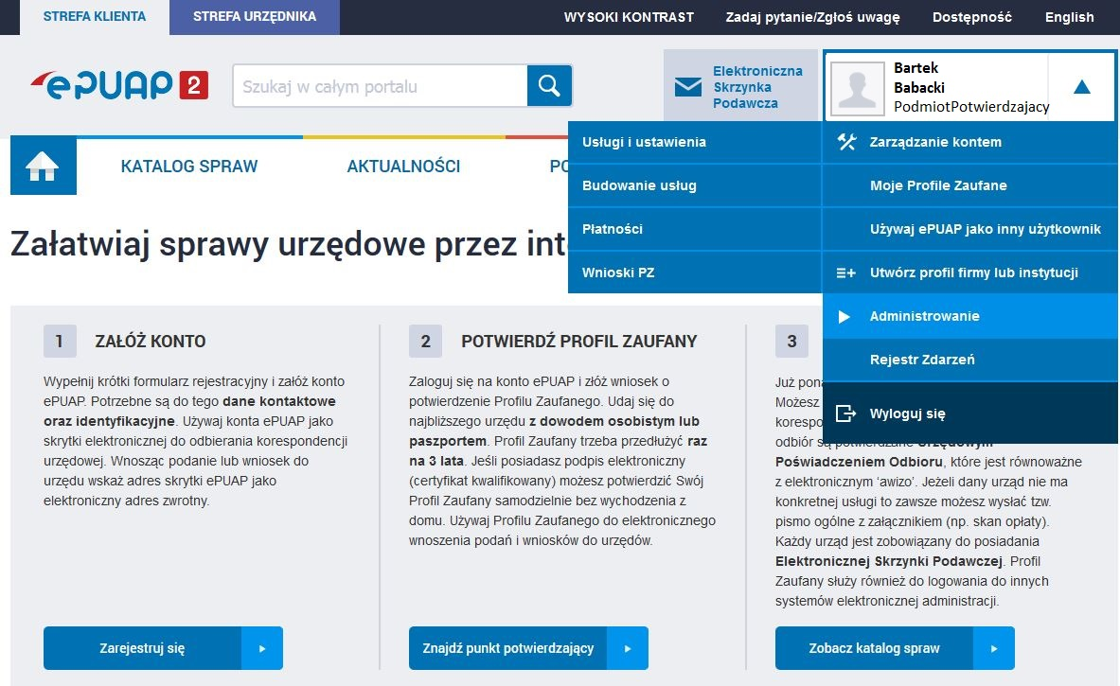
1
Na „Stronie głównej” ePUAP po rozwinięciu dostępnych funkcjonalności zalogowanej osoby należy wybrać zakładkę „Administrowanie”, a następnie należy wybrać:
- „ Wnioski PZ”.

Ekran 1.2. Wybór funkcji wyszukiwania
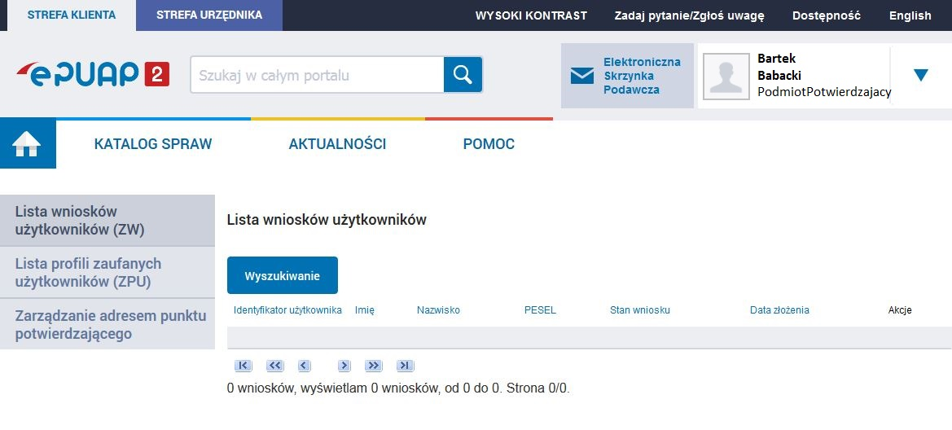
1
Należy przejść do funkcji wyszukiwania wniosków:
- Wybrać przycisk „Wyszukiwanie”.

Ekran 1.3. Wybór sposobu wprowadzania danych służących do wyszukania
Pracownik Punktu Potwierdzania dokonuje wyboru sposobu wprowadzania danych służących do wyszukania wniosku oraz określa Stan wniosku i Typ wniosku, w przypadku potwierdzania PZ Stan wniosku jest „Oczekujący”, a Typ wniosku „o nowy PZ”.

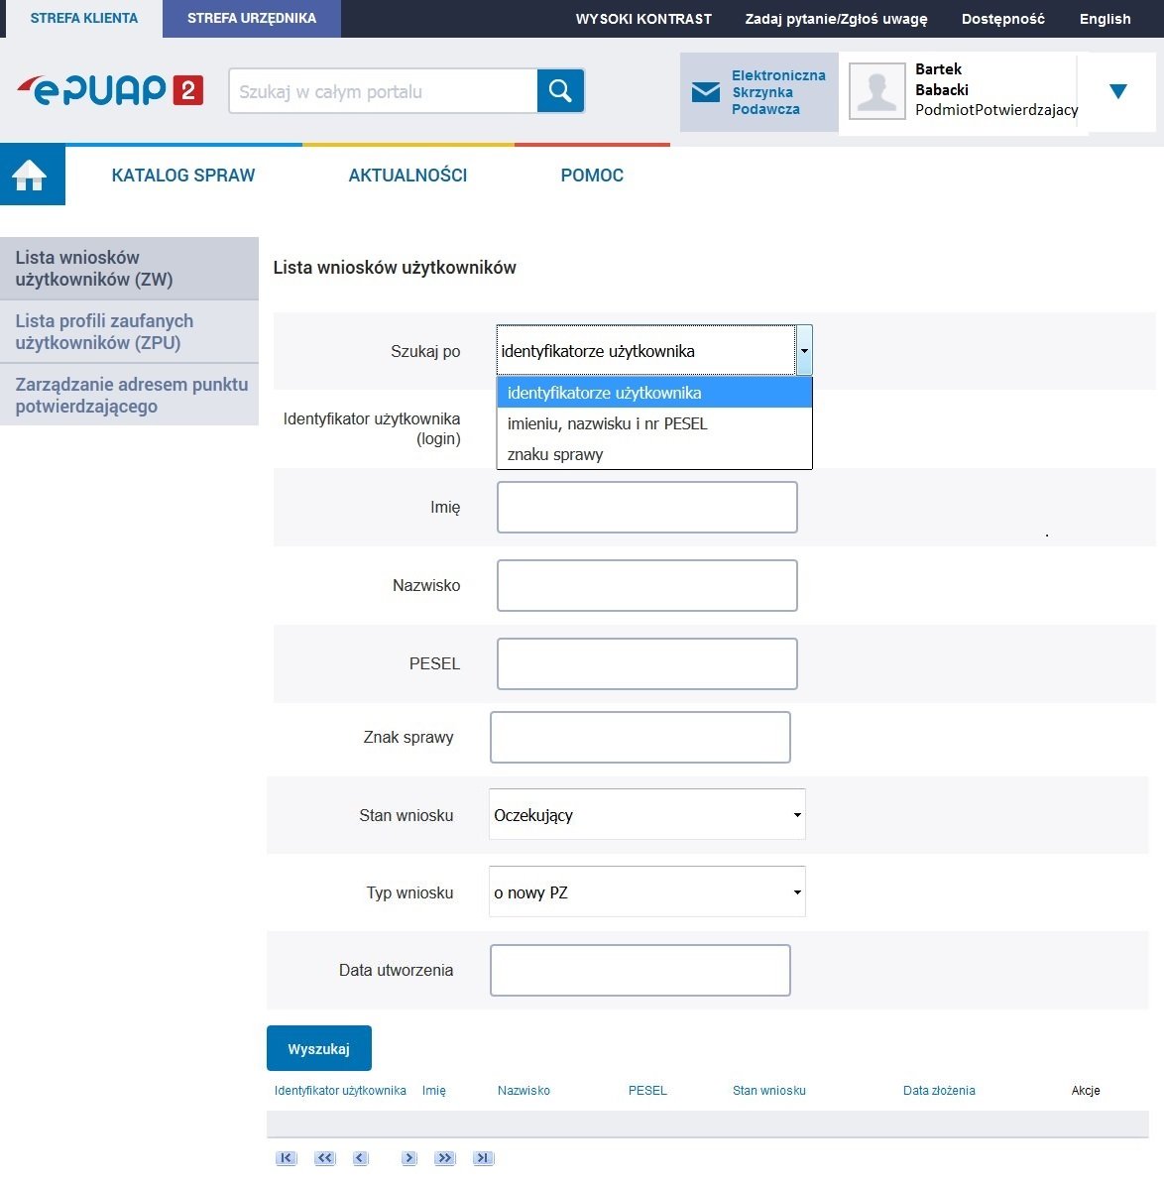
Należy:
- Wybrać zestaw wprowadzanych danych służących do wyszukania, można wyszukiwać według: „identyfikatorze użytkownika” lub „imieniu, nazwisku i nr PESEL” lub „znaku sprawy”;
- Wybrać Stan wniosku „Oczekujący” oraz Typ wniosku „o nowy PZ”.

Ekran 1.4. Wprowadzanie danych służących do wyszukania wniosku
Po wyborze zestawu wprowadzanych danych służących do wyszukania, należy wprowadzić te dane, np. identyfikator użytkownika.
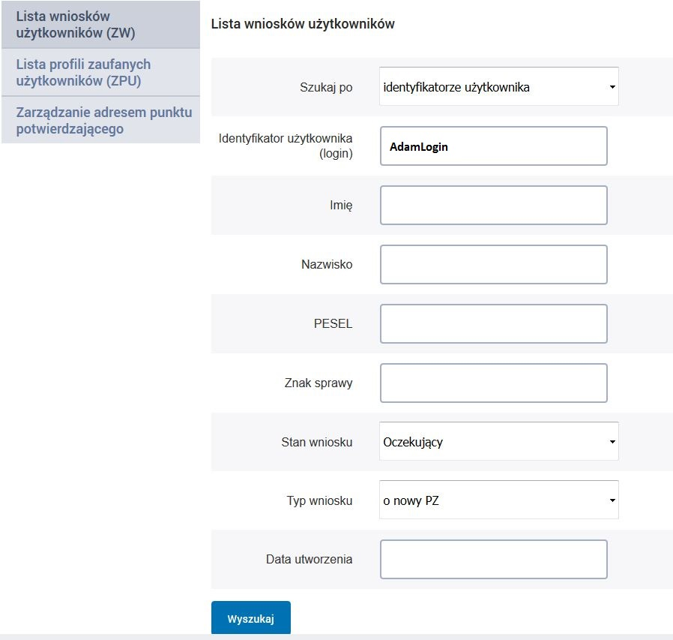
2
1

Należy:
- Wprowadzić Identyfikator użytkownika (login), np. „AdamLogin”;

- Wybrać przycisk „Wyszukaj”.

Ekran 1.5. Lista wniosków użytkownika i wybranie wniosku

Do momentu potwierdzenia profilu zaufanego ePUAP przez osobę potwierdzającą wniosków
o potwierdzenie PZ można złożyć więcej niż jeden.

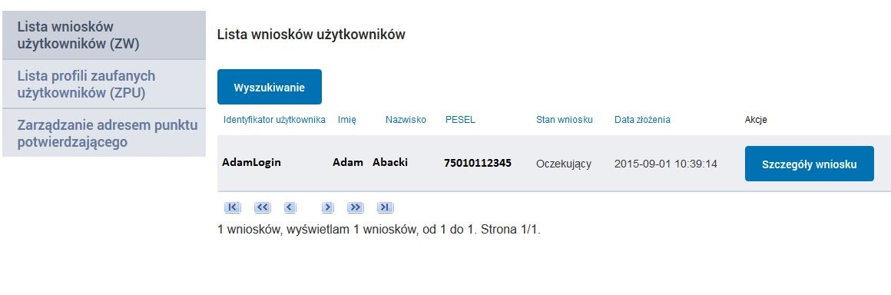
1

Wybór wniosku:
- Nacisnąć przycisk „Szczegóły wniosku”.

W przypadku pustej listy wniosków lub braku poprawnego wniosku o potwierdzenie profilu zaufanego ePUAP osoba zgłaszająca się w Punkcie Potwierdzania jest informowana
o konieczności złożenia elektronicznego Wniosku na ePUAP.

Ekran 1.6. Szczegóły wniosku – wprowadzenie znaku sprawy
Pracownik Punktu Potwierdzania sprawdza zgodność danych z dokumentu osoby wnioskującej z danymi znajdującymi we wniosku.
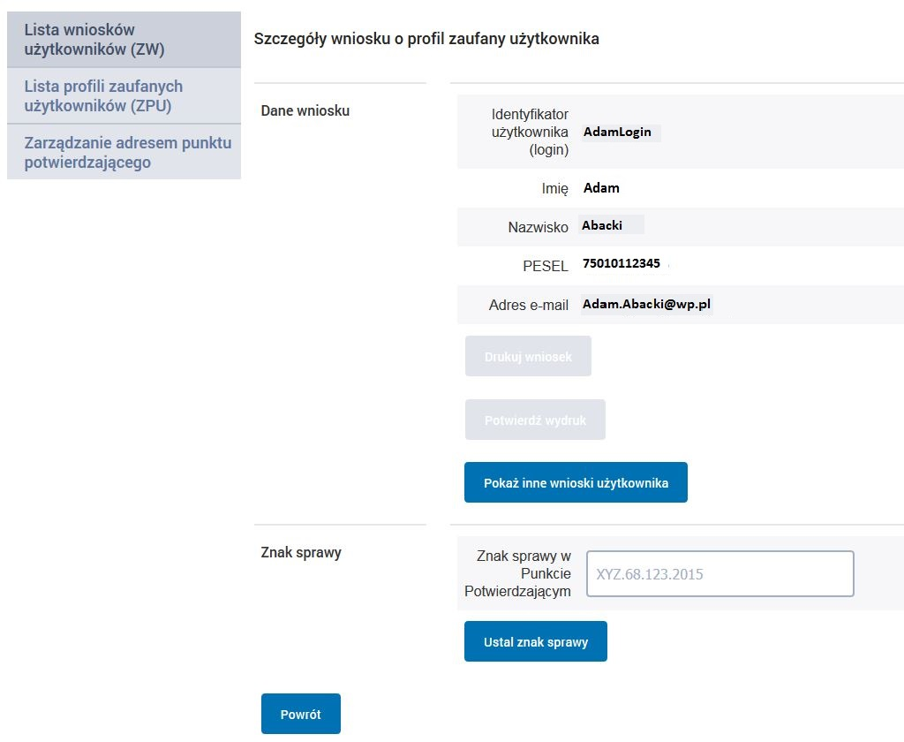
2
1
Należy:
- Wprowadzić znak sprawy, znak sprawy nadaje się zgodnie z zasadą opisaną powyżej;
- Nacisnąć przycisk „Ustal znak sprawy”.
Po wprowadzenie znaku sprawy i naciśnięciu przycisku „Ustal znak sprawy”, następuje automatyczna weryfikacja danych występujących we wniosku.
Następny ekran zawiera informacje:
- Dane wniosku; Znak sprawy; Wynik weryfikacji wprowadzonych danych z kontem użytkownika (nastąpiło automatyczne porównanie danych z wniosku z danymi występującymi w profilu ePUAP);
- Wynik weryfikacji wprowadzonych danych z rejestrami (nastąpiło automatyczne porównanie Numeru PESEL, Imienia i Nazwiska z danymi występującymi w bazie danych systemu PESEL).

Ekran 1.7. Potwierdzenie zapisu znaku sprawy
Pracownik Punktu Potwierdzania sprawdza zgodność danych z dokumentu osoby wnioskującej z danymi znajdującymi we wniosku.
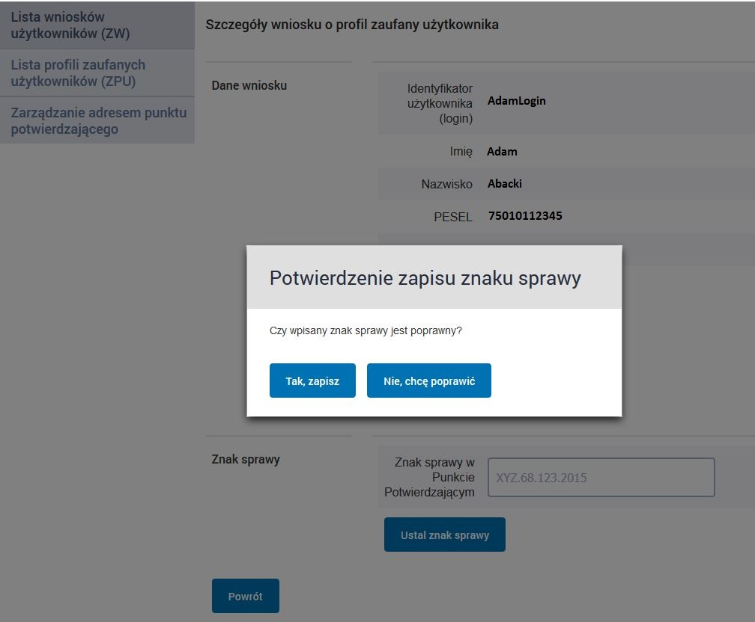
1

Należy:
- Nacisnąć przycisk „Tak, zapisz”.

Ekran 1.8. Szczegóły wniosku – weryfikacja zaprezentowana na kolejnym zrzucie ekranu

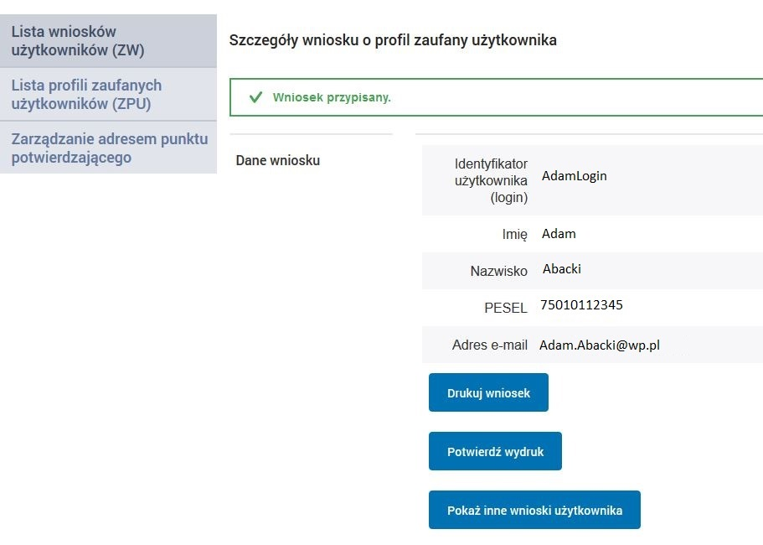

Ekran 1.9. Szczegóły wniosku – weryfikacji danych wniosku z danymi w koncie użytkownika

Pracownik Punktu Potwierdzania sprawdza wynik weryfikacji automatycznej, w przypadku pozytywnej weryfikacji drukuje wniosek w dwóch egzemplarzach.

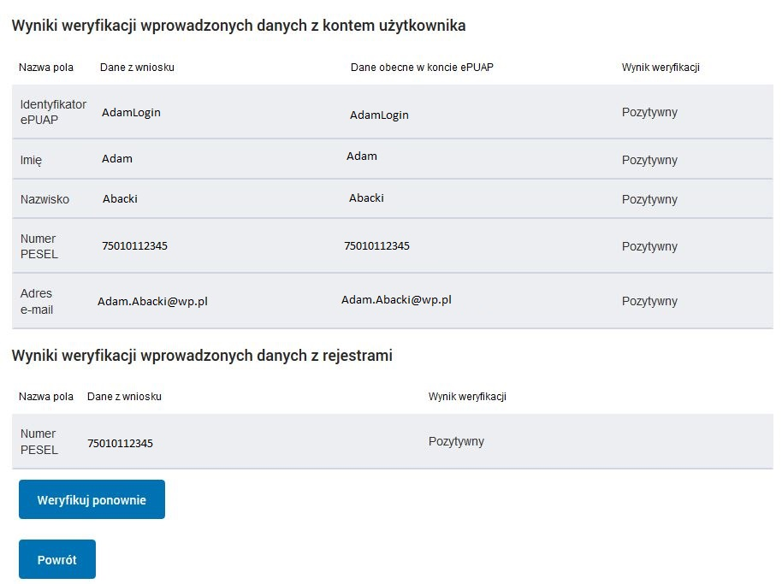

Ekran 1.10. Szczegóły wniosku – drukowanie wniosku

1

Należy wydrukować wniosek w dwóch egzemplarzach:
- Nacisnąć przycisk „Drukuj wniosek”.

Ekran 1.11. Potwierdzenie wydruku wniosku

Po wydrukowaniu wniosków należy go uzupełnić, podpisać, a następnie potwierdza się wydruk wniosków, przez naciśnięcie przycisku „Potwierdź wydruk”, w wyniku widok ekranu następujący.

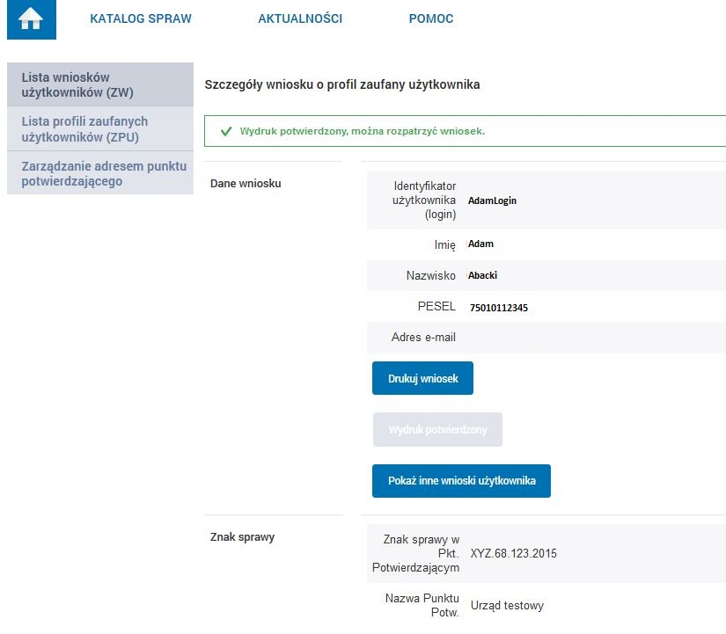
1

Po potwierdzeniu:
- Przycisk zmienia kolor na szary i opis na „Wydruk potwierdzony”.

Ekran 1.12. Potwierdzanie profilu ePUAP
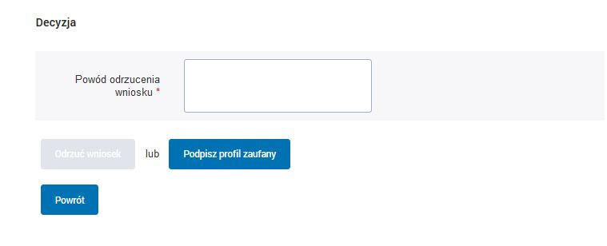
1

Podpisanie profilu zaufanego ePUAP:
- Nacisnąć przycisk „Podpisz profil zaufany”.

Ekran 1.13. Wybór sposobu podpisania profilu ePUAP

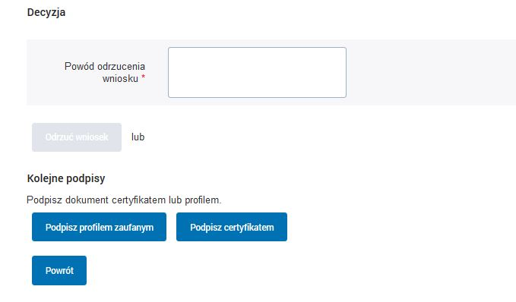
1
Wybór sposobu podpisania profilu ePUAP:
- Nacisnąć przycisk „Podpisz profilem zaufanym”.

Ekran 1.14. Wprowadzenie kodu autoryzującego podpis profilu zaufanego ePUAP
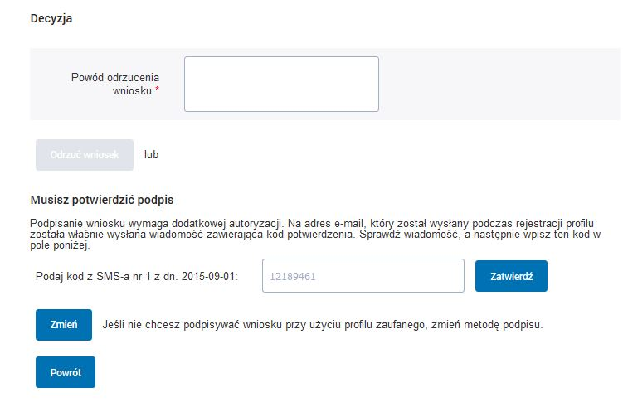
1
Wprowadzenie kodu autoryzującego podpis profilu zaufanego ePUAP, należy zatwierdzić:
- Wybrać przycisk „Zatwierdź”.

Ekran 1.15. Tworzenie profilu zaufanego ePUAP
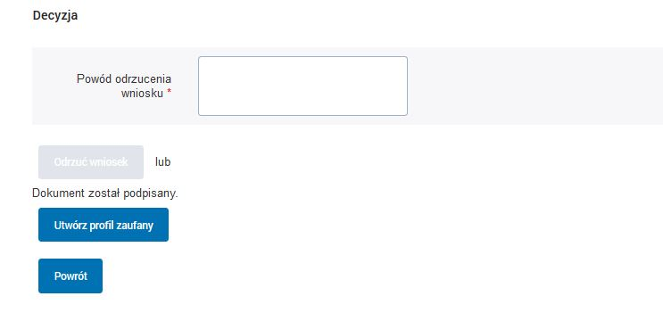
1
Tworzenie profilu zaufanego ePUAP, należy:
- Wybrać przycisk „Utwórz profil zaufany”.

Ekran 1.16. Potwierdzenie utworzenie profilu zaufanego ePUAP

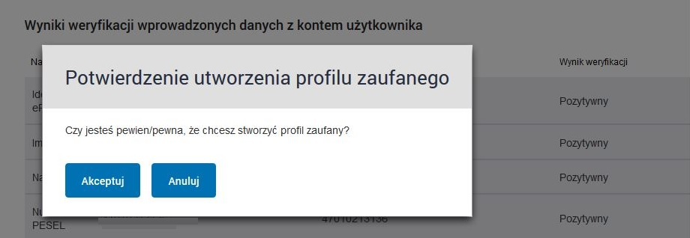
1

Potwierdzenie chęci utworzenia profilu zaufanego ePUAP, należy:
- Wybrać przycisk „Akceptuj”.

Ekran 1.17. Szczegóły wniosku o profil zaufany użytkownika – cz 1

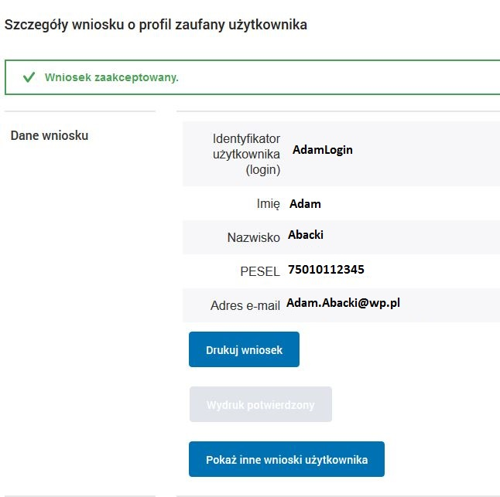

Ekran 1.18. Szczegóły wniosku o profil zaufany użytkownika – cz 2

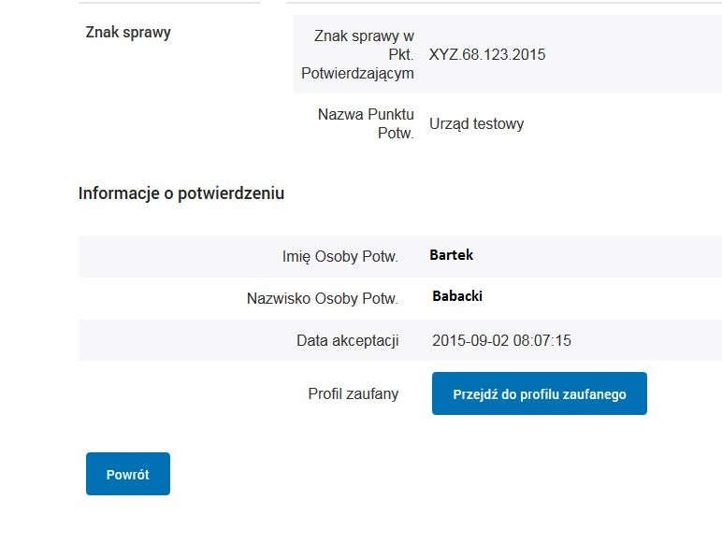
1

W przypadku potrzeby zapoznania się z potwierdzonym profilem zaufanym:
- Wybrać przycisk „Przejdź do profilu zaufanego”.

Ekran 1.19. Szczegóły profilu zaufanego użytkownika

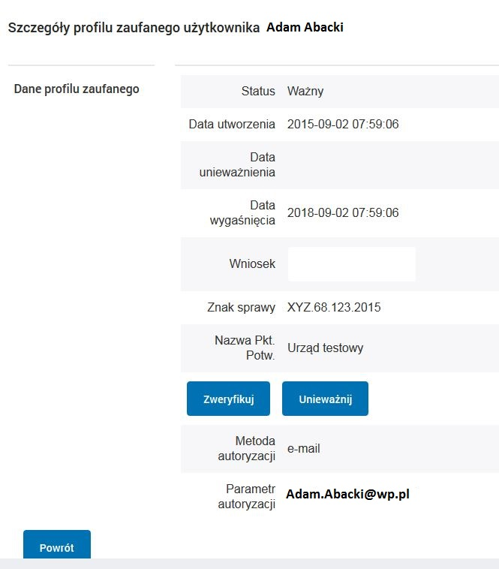

Pracownik Punktu Potwierdzania archiwizuje jeden wniosek w postaci papierowej zgodnie z zasadami obowiązującymi w podmiocie publicznym i przekazuje drugi wniosek w postaci papierowej osobie wnioskującej o przedłużenie ważności profilu zaufanego ePUAP, na tym kończy się proces potwierdzania profilu ePUAP, aby stał się profilem zaufanym ePUAP.
Następnie może przejść do obsługi następnej osoby przez wybranie przycisku „Powrót”.

1.3. Postać papierowa wniosku o potwierdzenie profilu zaufanego ePUAP
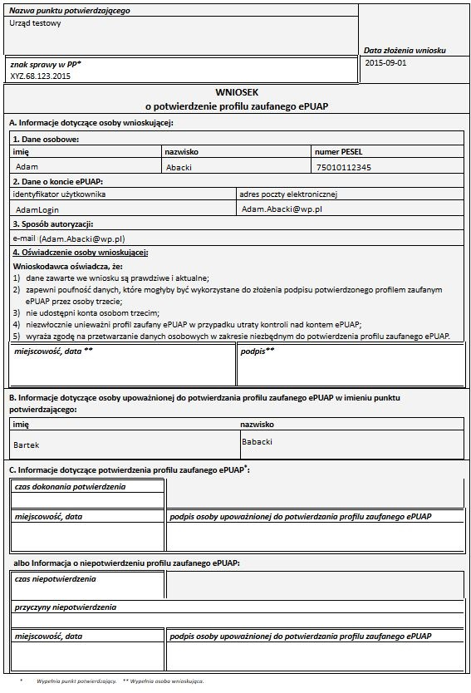

2. Przedłużanie ważność profilu zaufanego ePUAP

Realizacja zadania „Przedłużenie ważności profilu zaufanego ePUAP” wymaga wykonania następujących podstawowych czynności:
- Stwierdzenia tożsamość osoby zgłaszającej się w Punkcie Potwierdzania lub w szczególnie uzasadnionym przypadku osoby powyżej 75 roku życia, niepełnosprawne z orzeczeniem o umiarkowanym lub znacznym stopniu niepełnosprawności w miejscu zamieszkania wnioskodawcy, a wnioskującej o przedłużenie ważności Profilu Zaufanego;
- W przypadku zgodności tożsamości i odręcznym podpisaniu przez osobę wniosku w postaci papierowej następuje przedłużenie ważności PZ.

Szczegółowy opis realizacji tego zadania został przedstawiony za pomocą schematu procesu przedłużania ważności PZ, jego uszczegółowieniem jest tabela zawierająca opisy poszczególnych czynności i odwołania do ekranów za pomocą, których dokonuje się przedłużenie ważności profilu zaufanego w systemie ePUAP.

2.1. Opis schematu procesu przedłużania ważności profilu zaufanego ePUAP

Czynność |  | Opis czynności | Nr ekranu
Osoba wnioskująca  o przedłużenie ważności PZ | Pracownik  Punktu Potwierdzania
1. Zgłoszenie się w PP lub w szczególnym przypadku osoby powyżej 75 roku życia, niepełnosprawne z orzeczeniem o umiarkowanym lub znacznym stopniu niepełnosprawności w miejscu zamieszkania wnioskodawcy legitymowanie się dokumentem |  | Osoba wnioskująca po wysłaniu wniosku elektronicznego o przedłużenie ważności profilu zaufanego zgłasza się do dowolnego PP;  Osoba wnioskująca legitymuje się Dowodem Osobistym lub Paszportem.
 | 2. Czy tożsamość osoby zgodna z dokumentem? | Pracowni PP dokonuje sprawdzenia tożsamości osoby wnioskującej na podstawie okazanego dokumentu Dowodu Osobistego lub Paszportu;  Sprawdzenie tożsamości polega na:  - identyfikacji osoby z dokumentem tożsamości;  Podmiot we własnym zakresie przeszkoli Pracownika PP w zakresie sprawdzania tożsamości.  W przypadku zgodności:  Przejść do punktu 4.
3. Otrzymanie informacji o niezgodności danych  KONIEC PROCESU |  | W przypadku stwierdzenie niezgodności tożsamości osoby lub posługiwania się złym dokumentem Pracownik PP postępuje zgodnie z procedurą obowiązującą w podmiocie publicznym.
 | 4. Wyszukiwanie elektronicznego Wniosku | Pracownik PP:  - po wyborze „Listy wniosków użytkowników” – Ekran 2.1;  - wyborze funkcji wyszukiwania – Ekran 2.2;  - wyborze sposobu wyszukiwania – Ekran 2.3;  - wprowadza dane służących do wyszukiwania  i naciska przycisk „Wyszukaj” – Ekran 2.4;  - otrzymuje listę Wniosków, lista może być pusta – Ekran 2.5. | 2.1,  2.2,  2.3,  2.4,  2.5
 | 5. Czy istnieje przynajmniej jeden Wniosek? | Wnioskodawca do momentu potwierdzenia profilu zaufanego może złożyć wiele wniosków o przedłużenie ważności profilu zaufanego.  Jeśli istnieje przynajmniej jeden wniosek to:  Przejść do punktu 7. | 2.5
6. Otrzymanie informacji o konieczności złożenia elektronicznego Wniosku  KONIEC PROCESU |  | W przypadku pustej listy Pracownik PP informuje osobę o konieczności złożenia wniosku za pomocą ePUAP. | 2.5
 | 7. Wybranie z listy pierwszego lub kolejnego Wniosku | Wybranie Wniosku przez naciśnięcie przycisku „Szczegóły wniosku”. | 2.5
 | 8. Czy wszystkie Wnioski sprawdzone? | Jeśli został pobrany Wniosek do sprawdzenia to należy:  Przejść do punktu 10. | 2.5
9. Otrzymanie informacji o konieczności złożenia poprawnego Wniosek lub konieczności zgłoszenia się do właściwego Urzędu Gminy w celu złożenia wniosku o aktualizację numeru PESEL w bazie danych PESEL.  KONIEC PROCESU |  | W przypadku sprawdzenia wszystkich Wniosków i wszystkie były błędne należy poinformować osobę o konieczności złożenia poprawnego Wniosku.  W przypadku negatywnej weryfikacji numeru PESEL należy poinformować osobę wnioskującą o konieczności zgłoszenia się do właściwego Organu Gminy w celu złożenia wniosku o aktualizację numeru PESEL w bazie danych PESEL. | 2.5
 | 10. Czy dane  z dokumentu zgodne  z danymi we Wniosku? | Następuje sprawdzenie danych z dokumentu osoby wnioskującej z danymi we Wniosku.  Jeśli dane się zgadzają to należy:  Przejść do punktu 12. | 2.6
11. Otrzymanie informacji o niezgodności danych z dokumentu  i z Wniosku  KONIEC PROCESU |  | W przypadku niezgodności danych należy poinformować o tym osobę wnioskującą oraz o tym, że należy złożyć poprawny Wniosek. | 2.6
 | 12. Nadawanie Znaku sprawy | Należy nadać Znak sprawy zgodnie z zasadą opisaną powyżej. | 2.6
 | 13. Czy automatyczna  weryfikacja pozytywna? | ePUAP automatycznie sprawdzenie zgodność danych z wniosku z danymi w profilu konta osoby wnioskującej oraz z danymi występującymi w bazie danych systemu PESEL.  W przypadku niezgodności, wprowadza się do elektronicznego Wniosku powód odrzucenia wniosku i naciska przycisk „Odrzuć wniosek” oraz przechodzi do wyboru kolejnego Wniosku:  Przejść do punktu 7. | 2.7
 | 14. Drukowanie dwóch egzemplarzy Wniosku | Pracownik PP naciskając przycisk „Drukuj wniosek” drukuje dwa egzemplarze wniosku, po poprawnym wydrukowaniu wniosków akceptuje zakończenie drukowania. | 2.7
 | 15. Przedłożenie do podpisu Wniosków  w postaci papierowej | Pracownik PP przedkłada osobie wnioskujące Wnioski w postaci papierowej do podpisu. | 2.7
16. Podpisanie Wniosków w postaci papierowej |  | Osoba wnioskująca może w tym momencie się rozmyślić i nie podpisać Wniosku. | 2.8
 | 17. Czy Wnioski zostały podpisane? | Jeśli osoba wnioskująca nie podpisała wniosków w postaci papierowej lub Pracownik PP stwierdził brak autentyczności podpisu to:  Przejść do punktu 19. | 2.8
 | 18. Przedłużenie ważności PZ | Pracownik PP na wniosku o postaci papierowej w miejscu przedłużania ważności profilu zaufanego ePUAP wpisuje czas, miejsce i datę potwierdzenia i składa podpis oraz podpisuje elektroniczny Wniosek.  Na wniosku o postaci papierowej będą wypełnione w polu C, Informacje dotyczące przedłużenia ważności profilu zaufanego.  Przejść do punktu 20. | 2. 8, 2.9,  2.10, 2.11, 2.12, 2.13, 2.14, 2.15, 2.16, 2.17, 2.18, 2.19
 | 19. Nieprzedłużenie ważności PZ | Pracownik PP na wniosku o postaci papierowej w miejscu nieprzedłużenia ważności PZ wpisuje czas, przyczynę, miejsce i datę nieprzedłużenia ważności i składa podpis oraz wprowadza do elektronicznego Wniosku powód nieprzedłużenia ważności PZ i naciska przycisk „Odrzuć wniosek”. | 2.8
 | 20. Archiwowanie jednego egzemplarza Wniosku w postaci papierowej | Pracownik PP archiwizuje jeden Wniosek w postaci papierowej zgodnie z zasadami obowiązującymi w podmiocie publicznym.
21. Otrzymanie jednego egzemplarza Wniosku w postaci papierowej, ewentualnie informacji o unieważnieniu pozostałych na liście wniosków.  KONIEC PROCESU |  | Pracownik PP przekazuje jeden Wniosek w postaci papierowej osobie wnioskującej o potwierdzenie profilu zaufanego ePUAP.  W przypadku pozostania na liście wniosków, które nie zostały rozpatrzone, należy poinformować osobę wnioskującą, że wnioski te zostaną unieważnione po 14 dniach od daty ich złożenia i otrzyma na pocztę elektroniczną informację tym fakcie, ale to nie wpływa na ważność Profilu Zaufanego.

2.2. Proces przedłużania ważności profilu zaufanego przedstawiony za pomocą ekranów

Osoba wnioskująca o przedłużenie profilu zaufanego ePUAP zgłasza się w Punkcie Potwierdzania lub w szczególnie uzasadnionym przypadku osoby powyżej 75 roku życia, niepełnosprawne z orzeczeniem o umiarkowanym lub znacznym stopniu niepełnosprawności w miejscu zamieszkania wnioskodawcy i legitymuje się Dowodem Osobistym lub Paszportem.

Pracownik Punktu Potwierdzania sprawdza tożsamość osoby wnioskującej:
- w przypadku stwierdzenia niezgodności w zakresie identyfikacji osoby z dokumentem, odmawia potwierdzenia PZ, przekazuje informację o niezgodności osobie wnioskującej, postępuje zgodnie z procedurami obowiązującymi w danym podmiocie publicznym dotyczącymi postępowania z osobami legitymującymi się niewłaściwym dokumentem i kończy proces potwierdzania;
- w przeciwnym przypadku wyszukuje wniosek z listy wniosków użytkowników na podstawie Dowodu Osobistego lub Paszportu, do tego służą ekrany od 2.2 do 2.5.
Lista wniosków użytkowników zawiera wszystkie wnioski o przedłużenie ważności PZ.
Poniżej zostały przedstawione podstawowe ekrany umożliwiające przedłużenie ważności profilu zaufanego ePUAP.

Ekran 2.1. Wybór modułu umożliwiającego zarządzanie profilami zaufanymi
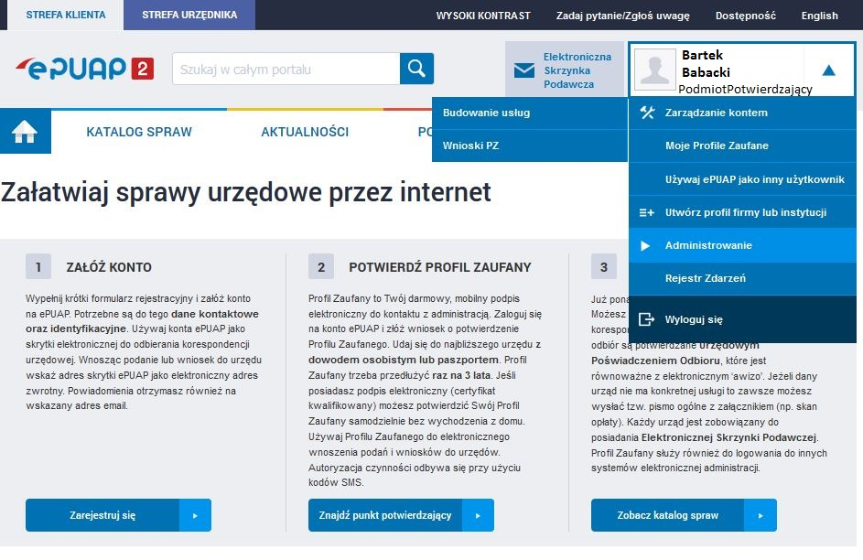
1
Na „Stronie głównej” ePUAP po rozwinięciu dostępnych funkcjonalności zalogowanej osoby należy wybrać zakładkę „Administrowanie”, a następnie należy wybrać:
- „ Wnioski PZ”.

Ekran 2.2. Wybór funkcji wyszukiwania
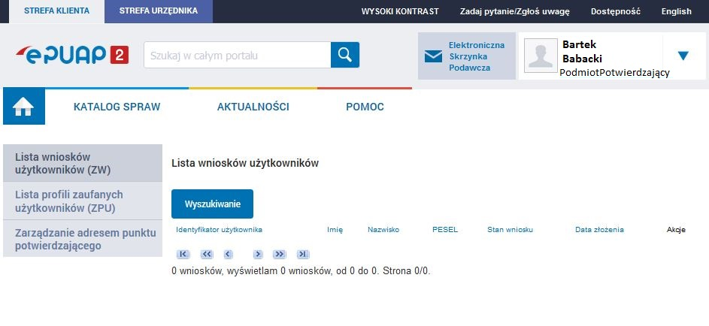Należy przejść do funkcji wyszukiwania wniosków:
1
- Wybrać przycisk „Wyszukiwanie”.

Ekran 2.3. Wybór sposobu wprowadzania danych służących do wyszukania
Pracownik Punktu Potwierdzania dokonuje wyboru sposobu wprowadzania danych służących do wyszukania wniosku oraz określa stan wniosku, w przypadku przedłużania ważności profilu zaufanego Stan wniosku jest „Oczekujący”, a Typ wniosku „o przedłużenie”.

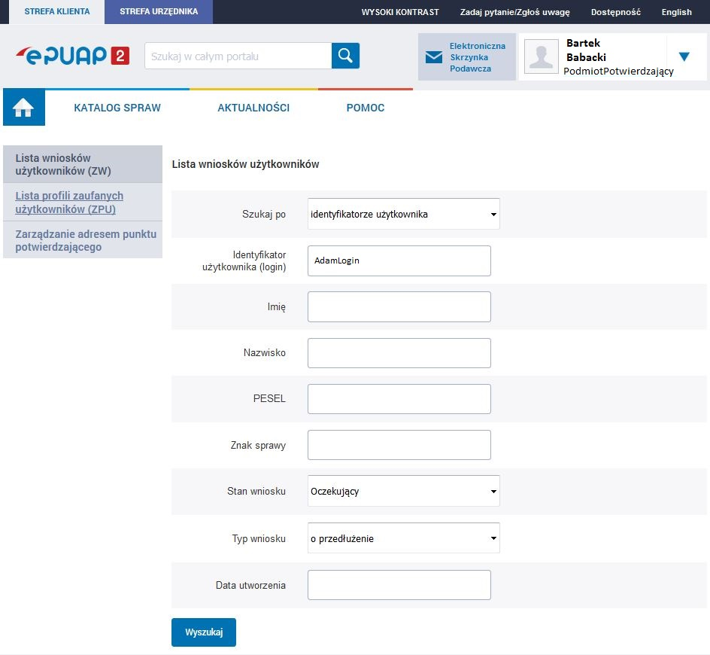
3
2
1
Należy:
- Wybrać zestaw wprowadzanych danych służących do wyszukania, można wyszukiwać według: „identyfikatorze użytkownika” lub „imieniu, nazwisku i nr PESEL” lub „znaku sprawy”;
- Wybrać Stan wniosku „Oczekujący”;
- Wybrać Typ wniosku „o przedłużenie”.

Ekran 2.4. Wprowadzanie danych służących do wyszukania wniosku

Po wyborze zestawu wprowadzanych danych służących do wyszukania, należy wprowadzić te dane, np. identyfikator użytkownika.

2
1

Należy:
- W przypadku wybrania „identyfikatorze użytkownika” należy podać „login” np. AdamLogin;

- Wybrać przycisk „Wyszukaj”.

Ekran 2.5. Lista wniosków użytkownika i wybranie wniosku

Można złożyć więcej niż jeden wniosek o przedłużenie ważności profilu zaufanego ePUAP, przypadku wielu wniosków należy wybrać wniosek wskazany przez użytkownika.
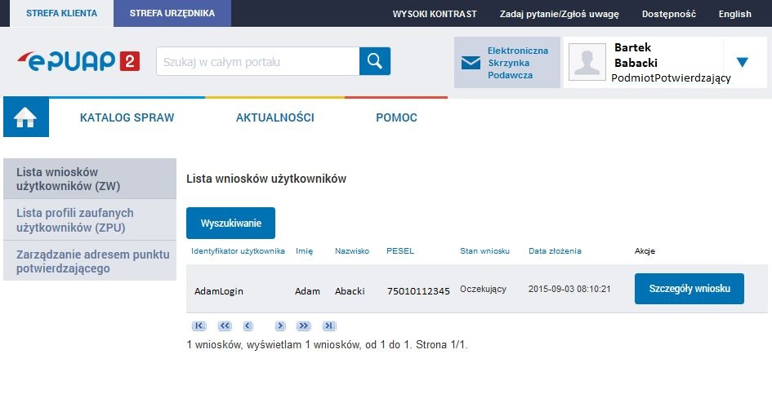
1

Wybór wniosku:
- Nacisnąć przycisk „Szczegóły wniosku”.

W przypadku pustej listy wniosków lub braku poprawnego wniosku o potwierdzenie profilu zaufanego ePUAP osoba zgłaszająca się w Punkcie Potwierdzania jest informowana
o konieczności złożenia elektronicznego Wniosku na ePUAP i kończy się proces przedłużania ważności profilu zaufanego.

Ekran 2.6. Szczegóły wniosku – wprowadzenie znaku sprawy
Pracownik Punktu Potwierdzania sprawdza zgodność danych z dokumentu osoby wnioskującej z danymi znajdującymi we wniosku.
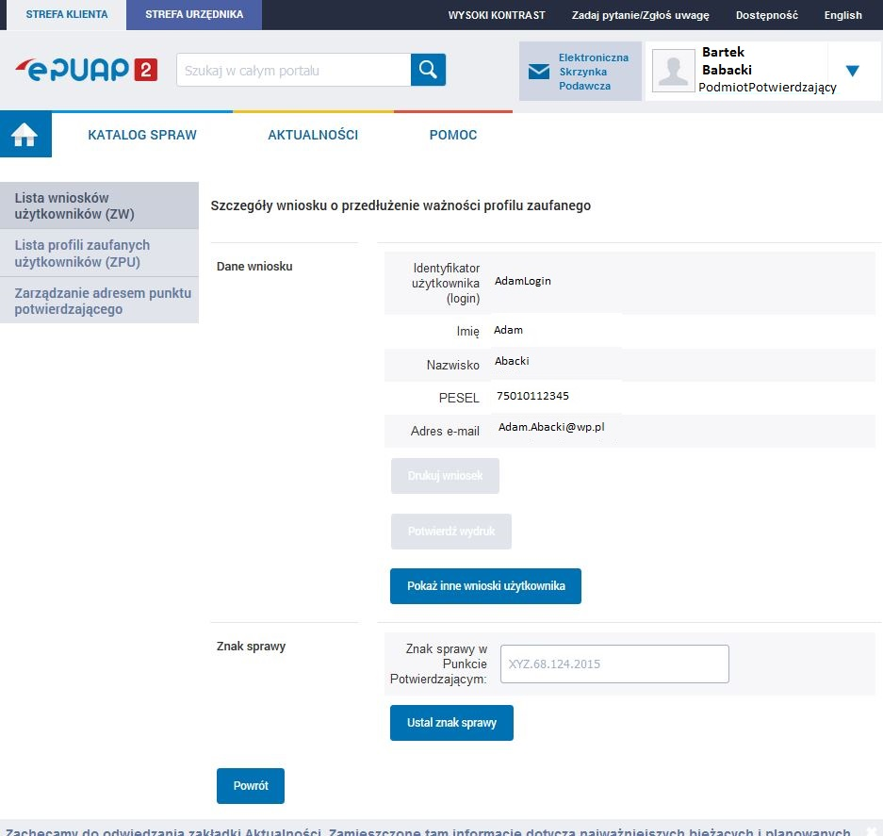
2
1
Należy:
- Wprowadzić znak sprawy, znak sprawy nadaje się zgodnie z przyjętą zasadą;
- Nacisnąć przycisk „Ustal znak sprawy”.
Po ustaleniu znaku sprawy i naciśnięciu przycisku „Ustal znak sprawy”, po czym następuje automatyczna weryfikacja danych występujących we wniosku.
Następny ekran zawiera informacje:
- Dane wniosku; Znak sprawy; Wynik weryfikacji wprowadzonych danych z kontem użytkownika (nastąpiło automatyczne porównanie danych z wniosku z danymi występującymi w profilu ePUAP);
- Wynik weryfikacji wprowadzonych danych z rejestrami (nastąpiło automatyczne porównanie Numeru PESEL, Imienia i Nazwiska z danymi występującymi w bazie danych systemu PESEL).

Ekran 2.7. Potwierdzenie zapisu znaku sprawy

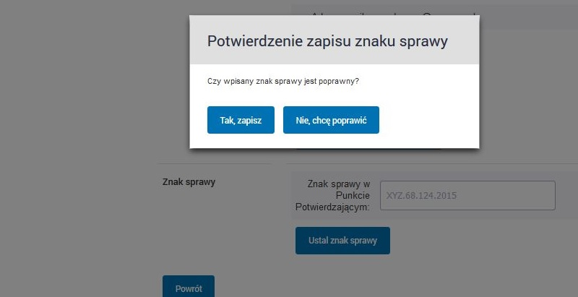
1

Należy:
- Nacisnąć przycisk „Tak, zapisz”.

Ekran 2.8. Szczegóły wniosku – weryfikacja zaprezentowana na kolejnym zrzucie ekranu

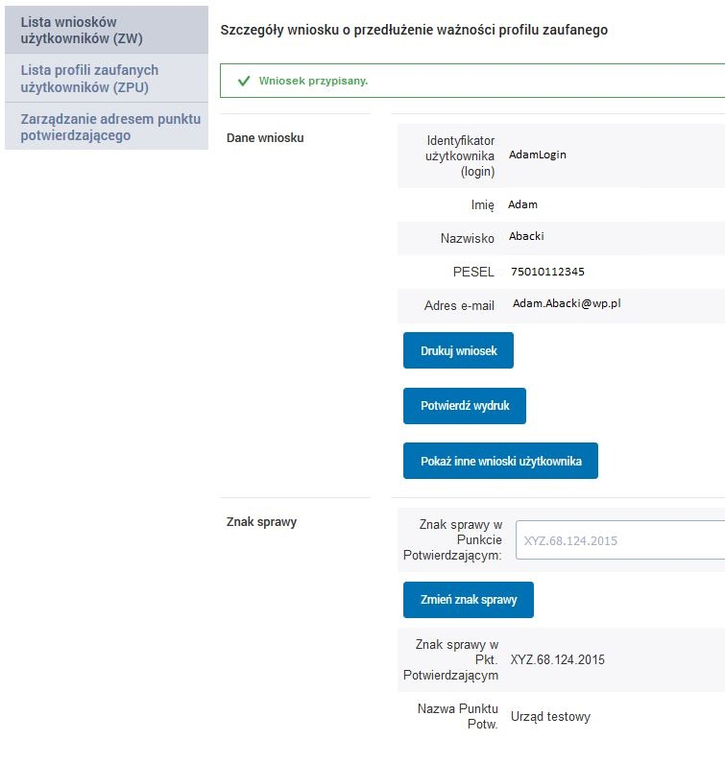

Ekran 2.9. Szczegóły wniosku – weryfikacja danych wniosku z danymi w koncie użytkownika

Pracownik Punktu Potwierdzania sprawdza wynik weryfikacji automatycznej, w przypadku pozytywnej weryfikacji drukuje wniosek w dwóch egzemplarzach.

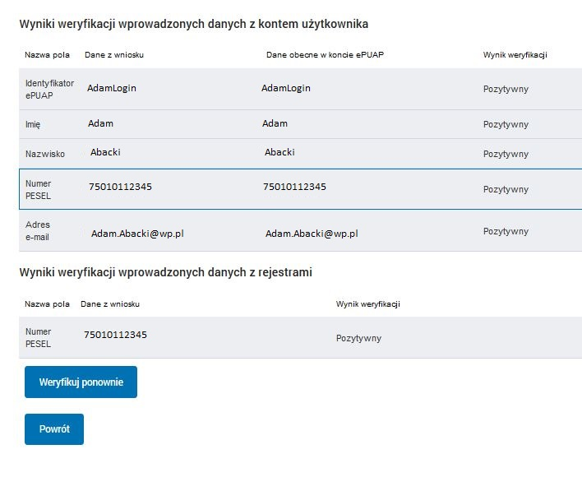

Ekran 2.10. Szczegóły wniosku – drukowanie wniosku

1

Należy wydrukować wniosek w dwóch egzemplarzach:
- Nacisnąć przycisk „Drukuj wniosek”.

Ekran 2.11. Potwierdzenie wydruku wniosku

Po wydrukowaniu wniosków należy go uzupełnić, podpisać, a następnie potwierdza się wydruk wniosków, przez naciśnięcie przycisku „Potwierdź wydruk”, w wyniku widok ekranu następujący.

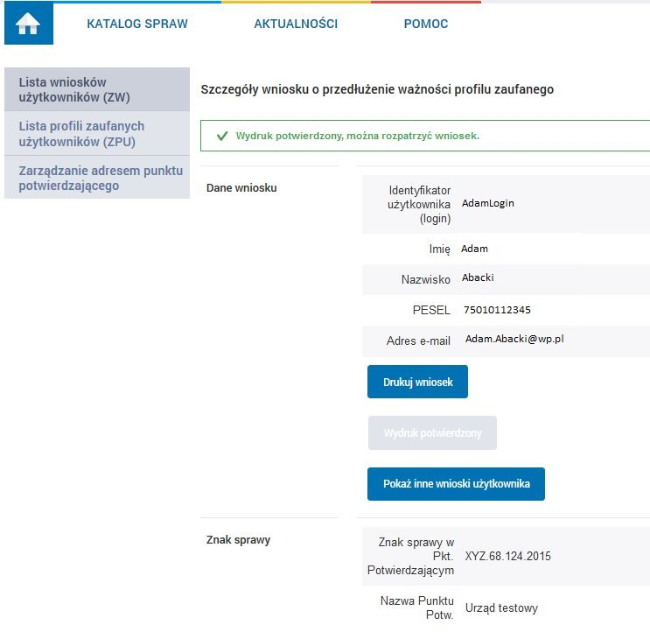
1

Po potwierdzeniu wydruku:
- Przycisk zmienia kolor na szary i opis na „Wydruk potwierdzony”.

Ekran 2.12. Potwierdzanie profilu ePUAP
W przypadku podjęcia przez pracownika Punktu Potwierdzającego decyzji o potwierdzeniu użytkownikowi profilu ePUAP, aby stał się profilem zaufanym ePUAP, podpisuje profil ePUAP.
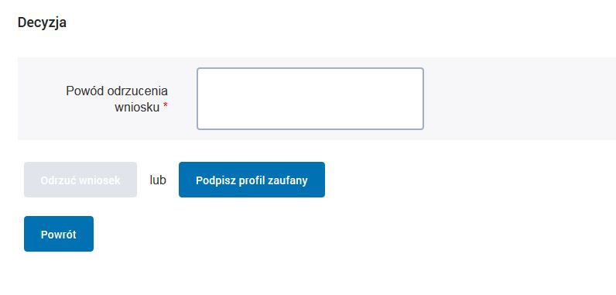
1
Należy:
- Wybrać przycisk „Podpisz profil zaufany”.
Ekran 2.13. Wybór sposobu podpisania profilu ePUAP
1
Wybór sposobu podpisania profilu ePUAP:
- Nacisnąć przycisk „Podpisz profilem zaufanym”.

Ekran 2.14. Wprowadzenie kodu autoryzującego podpis profilu zaufanego ePUAP
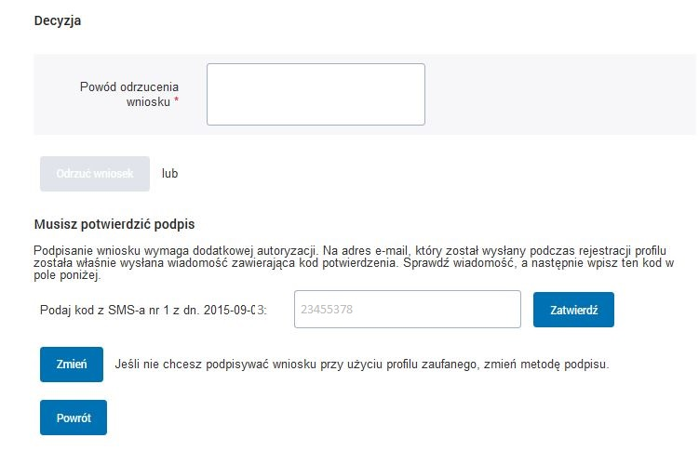
1
Wprowadzenie kodu autoryzującego podpis profilu zaufanego ePUAP, należy zatwierdzić:
- Wybrać przycisk „Zatwierdź”.

Ekran 2.15. Tworzenie profilu zaufanego ePUAP
1
Tworzenie profilu zaufanego ePUAP, należy:
- Wybrać przycisk „Utwórz profil zaufany”.

Ekran 2.16. Potwierdzenie utworzenie profilu zaufanego ePUAP

1

Potwierdzenie chęci utworzenia profilu zaufanego ePUAP, należy:
- Wybrać przycisk „Akceptuj”.

Ekran 2.17. Szczegóły wniosku o profil zaufany użytkownika – cz 1

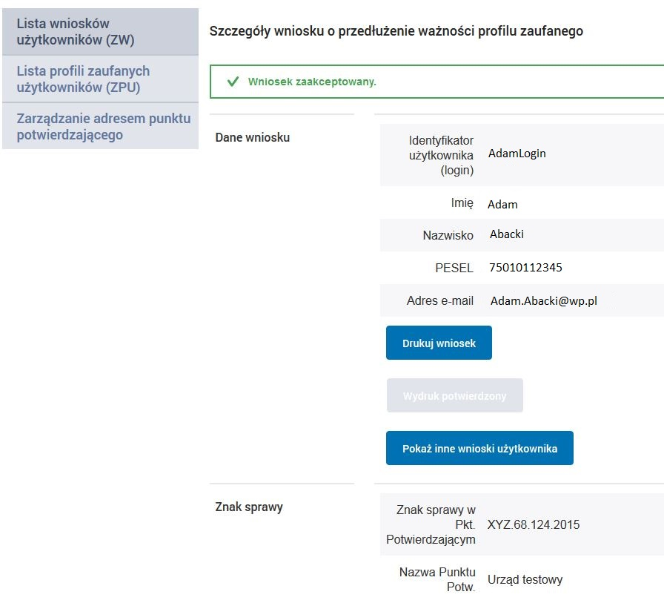

Ekran 2.18. Szczegóły wniosku o profil zaufany użytkownika – cz 2

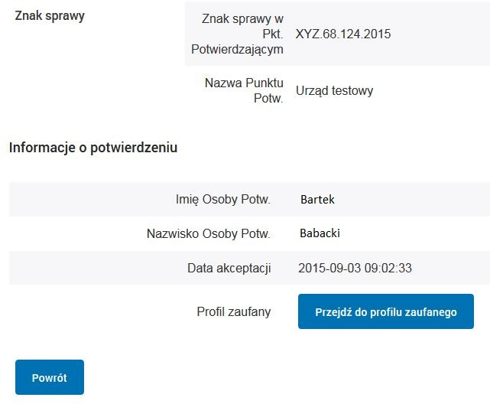
1

W przypadku potrzeby zapoznania się z potwierdzonym profilem zaufanym:
- Wybrać przycisk „Przejdź do profilu zaufanego”.

Ekran 2.19. Szczegóły profilu zaufanego użytkownika

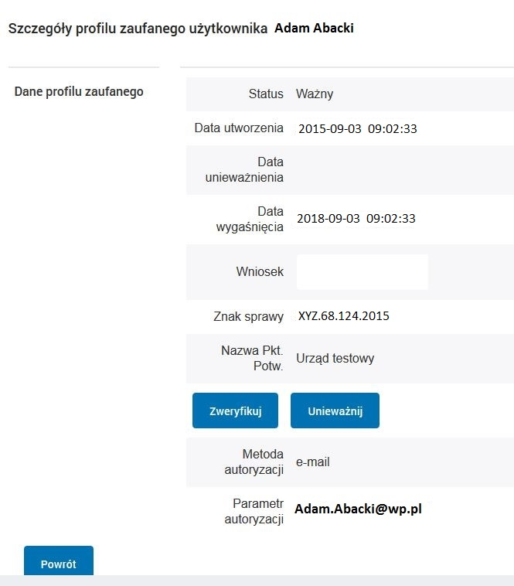

Pracownik Punktu Potwierdzania archiwizuje jeden wniosek w postaci papierowej zgodnie z zasadami obowiązującymi w podmiocie publicznym i przekazuje drugi wniosek w postaci papierowej osobie wnioskującej o przedłużenie ważności profilu zaufanego ePUAP, na tym kończy się proces przedłużania ważności profilu zaufanego ePUAP.
Następnie może przejść do obsługi następnej osoby przez wybranie przycisku „Powrót”.

2.3. Postać papierowa Wniosku o przedłużenie ważności profilu zaufanego ePUAP
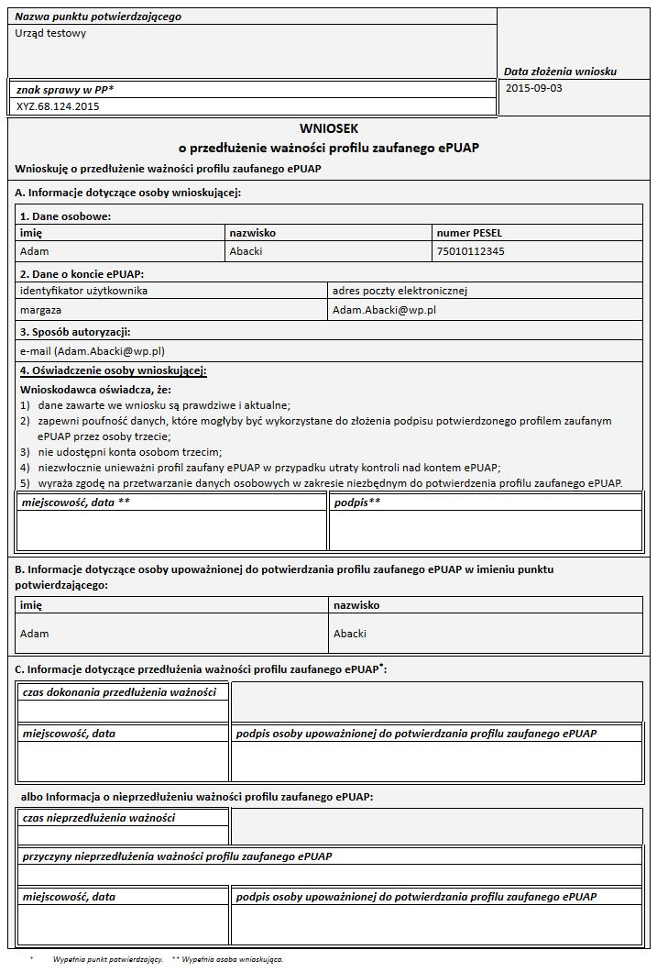

3. Unieważnianie profilu zaufanego ePUAP

Realizacja zadania „Unieważnianie Profilu Zaufanego” wymaga wykonania następujących podstawowych czynności:
- Stwierdzenia tożsamość osoby zgłaszającej się w Punkcie Potwierdzania lub
w szczególnie uzasadnionym przypadku osoby powyżej 75 roku życia, niepełnosprawnej z orzeczeniem o umiarkowanym lub znacznym stopniu niepełnosprawności w miejscu zamieszkania wnioskodawcy, a wnioskującej o unieważnienie posiadania profilu zaufanego ePUAP;
- W przypadku zgodności tożsamości i odręcznym podpisaniu przez tę osobę wniosku w postaci papierowej następuje unieważnienie profilu zaufanego ePUAP.

Szczegółowy opis realizacji tego zadania został przedstawiony za pomocą schematu procesu unieważniania profilu zaufanego, jego uszczegółowieniem jest tabela zawierająca opisy poszczególnych czynności i odwołania do ekranów za pomocą, których dokonuje się unieważnienie profilu zaufanego w systemie ePUAP.

3.1. Opis schematu procesu unieważniania profilu zaufanego ePUAP

Czynność |  | Opis czynności | Nr ekranu
Osoba wnioskująca  o unieważnienie PZ | Pracownik  Punktu Potwierdzania
1. Zgłoszenie się w PP lub w szczególnym przypadku osoby powyżej 75 roku życia, niepełnosprawne z orzeczeniem o umiarkowanym lub znacznym stopniu niepełnosprawności w miejscu zamieszkania wnioskodawcy legitymowanie się dokumentem |  | Osoba chcąc unieważnić profil zaufany zgłasza się do dowolnego PP i legitymuje się Dowodem Osobistym lub Paszportem.
 | 2. Czy tożsamość osoby zgodna z dokumentem? | Pracowni PP dokonuje sprawdzenia tożsamości osoby na podstawie okazanego dokumentu Dowodu Osobistego lub Paszportu;  Sprawdzenie tożsamości polega na:  - identyfikacji osoby z dokumentem tożsamości;  Podmiot we własnym zakresie przeszkoli Pracownika PP w zakresie sprawdzania tożsamości.  W przypadku zgodności:  Przejść do punktu 4.
3. Otrzymanie informacji o niezgodności danych  KONIEC PROCESU |  | W przypadku stwierdzenie niezgodności tożsamości osoby lub posługiwania się złym dokumentem Pracownik PP postępuje zgodnie z procedurą obowiązującą w podmiocie publicznym.
 | 4. Wyszukiwanie PZ | Pracownik PP:  - po wyborze „Listy profili zaufanych użytkowników” – Ekran 3.1;  - wyborze funkcji wyszukiwania – Ekran 3.2;  - wyborze sposobu wyszukiwania – Ekran 3.3;  - wprowadza dane służących do wyszukiwania  i naciska przycisk „Wyszukaj” – Ekran 3.4.;  - otrzymuje | 3.1,  3.2,  3.3,  3.4,  3.5
 | 5. Czy istnieje ważny profil zaufany? | Jeśli został wyszukany Profil Zaufany:  Przejść do punktu 7. | 3.5
6. Otrzymanie informacji o braku ważnego Profilu Zaufanego  i możliwości złożenia elektronicznego Wniosku  o potwierdzenie Profilu Zaufanego  KONIEC PROCESU |  | Brak ważnego PZ, który miał być unieważniony. Osoba wnioskująca otrzymuje informację o możliwości złożenia wniosku o potwierdzenie PZ.
 | 7. Czy dane z dokumentu zgodne z danymi  w PZ? | W przypadku zgodności danych:  Przejść do punktu 9. | 3.5
8. Otrzymanie informacji o niezgodności danych  KONIEC PROCESU |  | W przypadku stwierdzenie niezgodności tożsamości osoby lub posługiwania się złym dokumentem Pracownik PP postępuje zgodnie z procedurą obowiązującą w podmiocie publicznym. | 3.5
 | 9. Drukowanie dwóch egzemplarzy Wniosku | Pracownik PP z drukuje dwa egzemplarze Wniosku o unieważnienie profilu zaufanego ePUAP z pliku PDF, na Wniosku wpisuje:  - Nazwą punktu potwierdzającego;  - Znak sprawy w PP;  - Datę złożenia wniosku. | 3.5,  PDF
 | 10. Przedłożenie do podpisu Wniosków  w postaci papierowej | Pracownik PP przedkłada osobie wnioskujące Wnioski w postaci papierowej do podpisu. | 3.5
11. Podpisanie Wniosków w postaci papierowej |  | Osoba wnioskująca o unieważnienie ważności profilu zaufanego ePUAP w części A dwóch Wniosków wpisuje:  - Dane osobowe;  - Dane o koncie ePUAP;  - Oświadczenie osoby wnioskującej – w tym miejscowość, datę i podpisuje się.  Osoba wnioskująca o unieważnienie ważności profilu zaufanego ePUAP może w tym momencie się rozmyślić i nie wypełnić Wniosków. | 3.5
 | 12. Czy Wnioski zostały podpisane? | Jeśli osoba wnioskująca nie podpisała wniosków w postaci papierowej lub Pracownik PP stwierdził brak autentyczności podpisu to:  Przejść do punktu 14. | 3.5
 | 13. Unieważnienie PZ | Pracownik PP:  - w części B dwóch Wniosków wpisuje:  - Swoje imię i nazwisko;  - a w części C dwóch Wniosków wpisuje:  - czas unieważnienie profilu zaufanego;  - miejscowość i datę;  - podpisuje się;  - unieważniając profil zaufany w systemie ePUAP (Ekran 3.7) wypełnia pole „Powód unieważnienia” oraz wypełnia pole „Znak sprawy” o znak nadany na Wniosku o postaci papierowej.  Przejść do punktu 15. | 3.6,  3.7,  3.8
 | 14. Nie unieważnienie profilu zaufanego ePUAP | Pracownik PP z braku złożenia wniosku o postaci papierowej przez osobę wnioskującą o unieważnienie profilu zaufanego ePUAP nie podejmuje dalszych czynności.  KONIEC PROCESU | 3.5
 | 15. Archiwowanie jednego egzemplarza Wniosku w postaci papierowej | Pracownik PP archiwizuje jeden Wniosek w postaci papierowej zgodnie z zasadami obowiązującymi w podmiocie publicznym.
16. Otrzymanie jednego egzemplarza Wniosku w postaci papierowej  KONIEC PROCESU |  | Pracownik PP przekazuje jeden Wniosek w postaci papierowej osobie wnioskującej o unieważnienie profilu zaufanego ePUAP.

3.2. Proces unieważniania profilu zaufanego przedstawiony za pomocą ekranów
Osoba wnioskująca o unieważnienie profilu zaufanego ePUAP zgłasza się w Punkcie Potwierdzania lub w szczególnie uzasadnionym przypadku osoby powyżej 75 roku życia, niepełnosprawnej z orzeczeniem o umiarkowanym lub znacznym stopniu niepełnosprawności w miejscu zamieszkania wnioskodawcy i legitymuje się Dowodem Osobistym lub Paszportem. W tym przypadku osoba wnioskująca nie składa elektronicznego Wniosku.
Pracownik Punktu Potwierdzania sprawdza tożsamość osoby wnioskującej:
- w przypadku stwierdzenia niezgodności w zakresie identyfikacji osoby z dokumentem, autentyczności dokumentu, autentyczności podpisu odmawia potwierdzenia Profilu Zaufanego, przekazuje informację o niezgodności osobie wnioskującej, postępuje zgodnie z procedurami obowiązującymi w danym podmiocie publicznym dotyczącymi postępowania z osobami legitymującymi się niewłaściwym dokumentem i kończy proces potwierdzania;
- w przeciwnym przypadku na podstawie danych z Dowodu Osobistego lub Paszportu wyszukuje ważny profil zaufany ePUAP, do tego służą ekrany od 3.1 do 3.5.
Poniżej zostały przedstawione podstawowe ekrany umożliwiające unieważnienie profilu zaufanego ePUAP.

Ekran 3.1. Wybór modułu umożliwiającego zarządzanie profilami zaufanymi
1
Na „Stronie głównej” ePUAP po rozwinięciu dostępnych funkcjonalności zalogowanej osoby należy wybrać zakładkę „Administrowanie”, a następnie należy wybrać:
- „ Wnioski PZ”.

Ekran 3.2. Wybór funkcji wyszukiwania
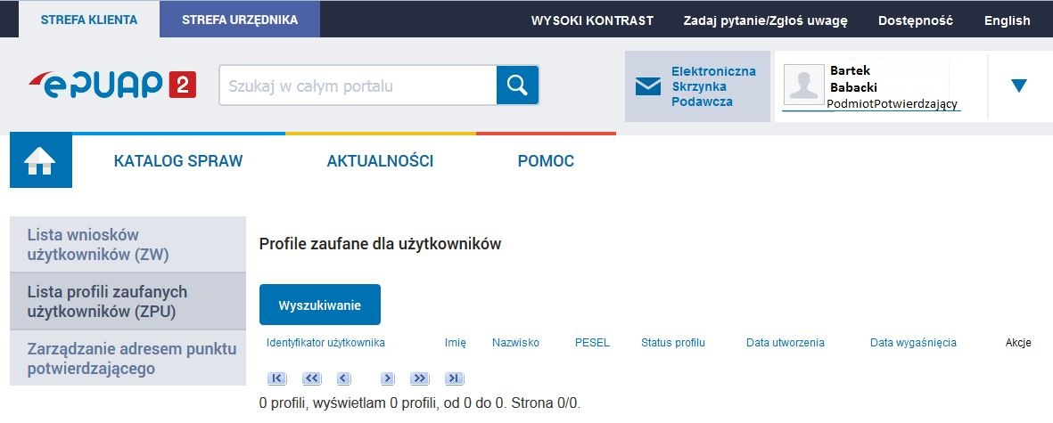
1

Należy przejść do funkcji wyszukiwania profili zaufanych ePUAP:
- Wybrać przycisk „Wyszukiwanie”

Ekran 3.3. Wybór sposobu wprowadzania danych służących do wyszukania

Pracownik Punktu Potwierdzania dokonuje wyboru sposobu wprowadzania danych służących do wyszukania profilu zaufanego oraz określa stan profilu, w przypadku unieważniania profilu zaufanego ePUAP stan profilu jest „Ważny”.

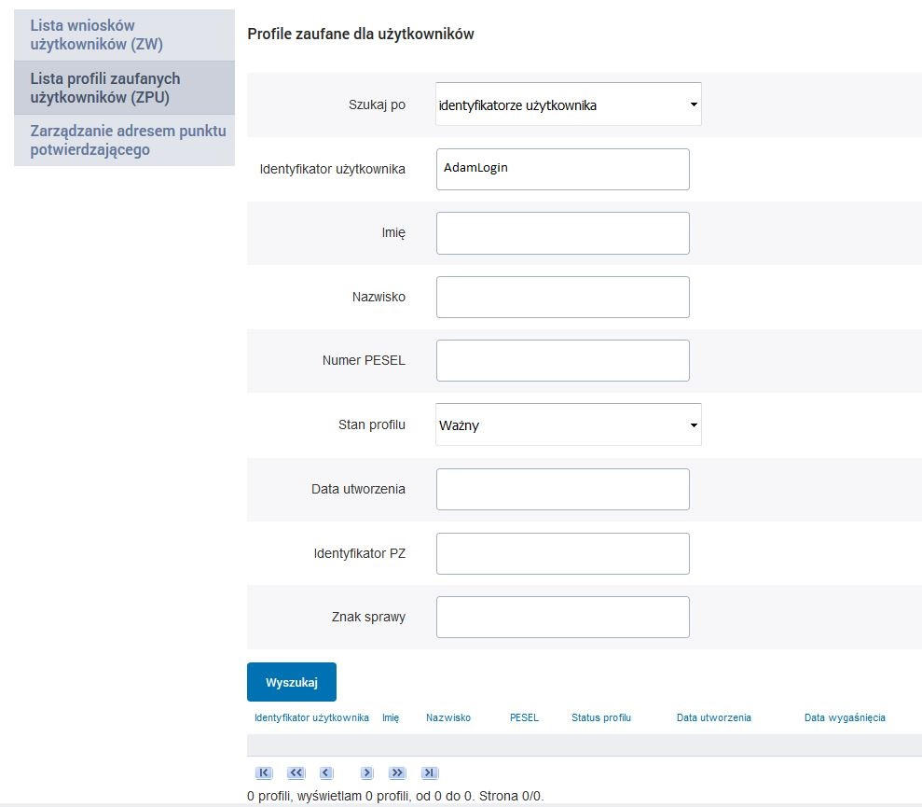
2
1
Należy:
- Wybrać zestaw wprowadzanych danych służących do wyszukania, można wyszukiwać po: „identyfikatorze użytkownika” lub „imieniu, nazwisku i numeru PESEL” lub „identyfikatorze profilu zaufanego” lub „znaku sprawy wniosku”;
- Wybór Stanu profilu „Ważny”.

Ekran 3.4. Wprowadzanie danych do wyszukania profilu zaufanego

Po wyborze zestawu wprowadzanych danych służących do wyszukania, należy wprowadzić te dane, np. identyfikator użytkownika.

1
2
Należy:
- Wprowadzić identyfikator użytkownika (login), np. „AdamLogin”;
- Wybrać przycisk „Wyszukaj”.

Ekran 3.5. Wyszukany profil zaufany użytkownika i jego wybranie
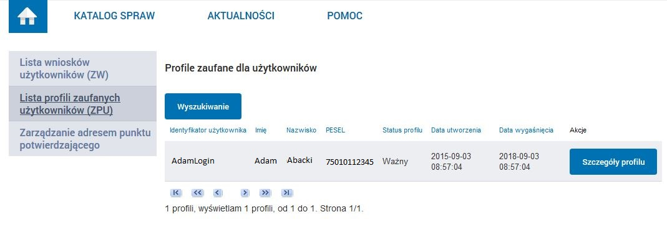
1
Należy:
- Wybrać profil zaufany przyciskiem „Szczegóły profilu”.

Ekran 3.6. Szczegóły profilu zaufanego użytkownika
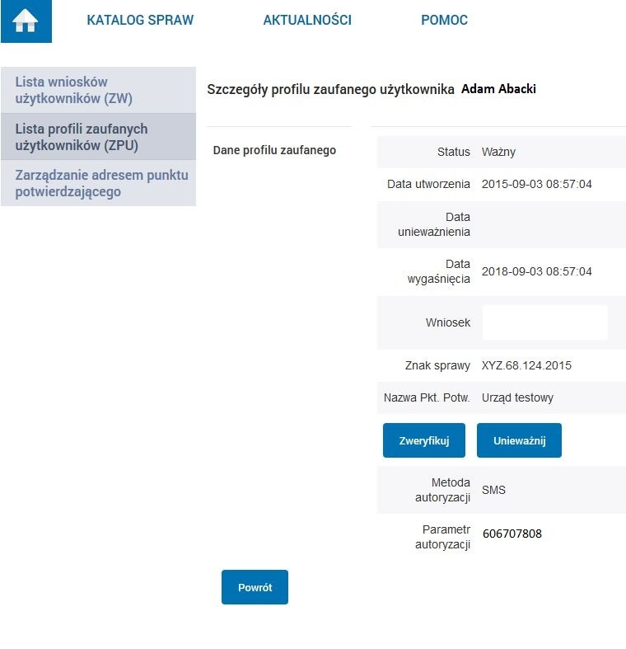
1
Należy:
- Wybrać przycisk „Unieważnij”.

Ekran 3.7. Powód unieważnienia profilu zaufanego i znak sprawy

Po wprowadzeniu powodu unieważnienia profilu zaufanego i znaku sprawy należy potwierdzić chęć unieważnienia.
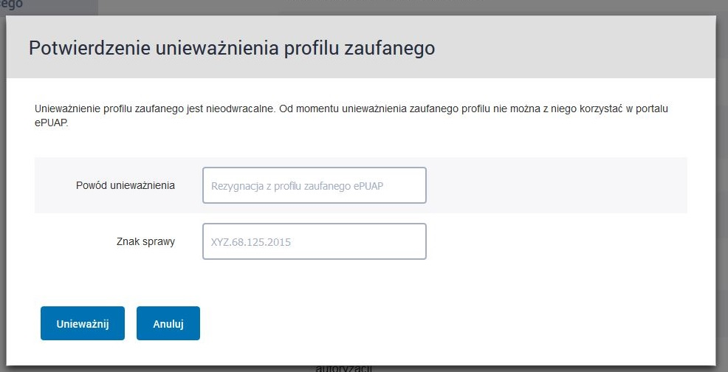

Należy:
- Wybrać przycisk „Unieważnij”.

Ekran 3.8. Szczegóły profilu zaufanego użytkownika po unieważnieniu
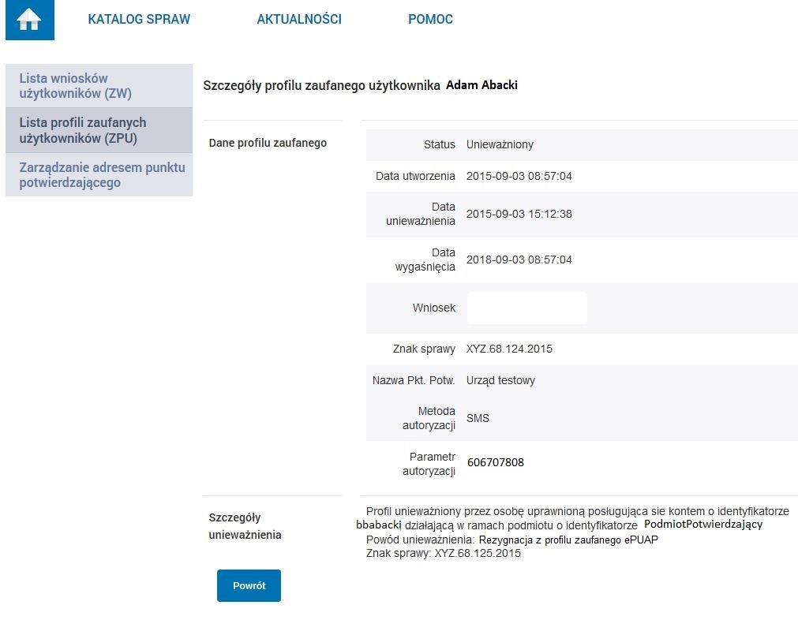

Pracownik Punktu Potwierdzania po wypełnieniu Wniosku w postaci papierowej o unieważnienie profilu zaufanego archiwizuje jeden Wniosek zgodnie z zasadami obowiązującymi w podmiocie publicznym i przekazuje drugi Wniosek osobie wnioskującej o unieważnienie profilu zaufanego ePUAP, na tym kończy się proces unieważnienia profilu zaufanego ePUAP.
Następnie może przejść do obsługi następnej osoby przez wybranie przycisku „Powrót”.

3.3. Postać papierowa Wniosku o unieważnienie profilu zaufanego ePUAP
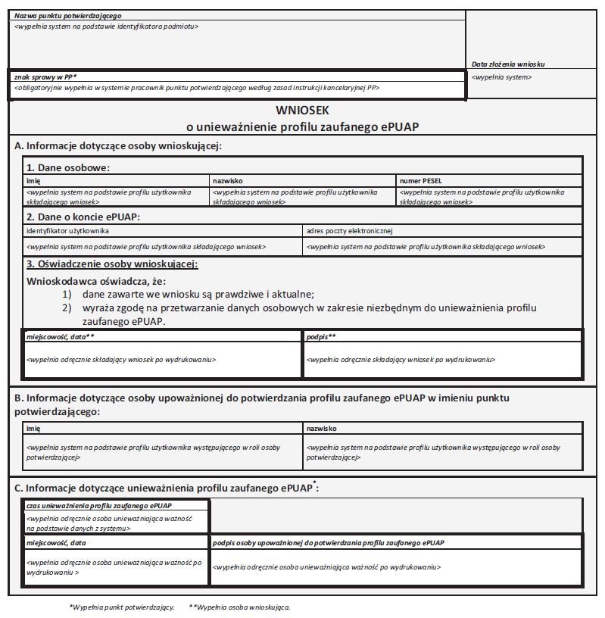

Burmistrz
/-/ mgr inż. Jerzy Kulak

